

**HỌC VIỆN CÔNG NGHỆ BƯU CHÍNH VIỄN THÔNG**

**BỘ MÔN CÔNG NGHỆ PHẦN MỀM**



**BÀI THI CUỐI KÌ**

**PHÁT TRIỂN HỆ THỐNG THỐNG THỐNG MINH**

**Tên sinh viên: Trần Xuân Triển**

**Mã sinh viên: B20DCCN691**

**Lớp: D20CNPM04**

**SĐT: 0392126923**

**Nhóm môn học: 04**

**Giảng viên: Trần Đình Quế**

***Hà Nội – 2023***

**Mục lục:**

1. Trình bày hiểu biết của mình về tensorflow và 5 ví dụ minh họa (không có trong Bài tập 3)
2. Chạy code sau đây và giải thích Linear Regression model using TensorFlow Core API.
3. Từ tensorflow đến keras. Trình bày hiểu biết của mình về keras và 5 ví dụ minh họa.
4. Chạy 3 ví dụ dưới đây và giải thích các dòng lệnh theo hiểu biết của mình
5. Trình bày quá trình học với keras.
6. Chạy ví dụ sau và giải thích
7. Xử lý ngôn ngữ tự nhiên: Trinh bày hiểu biết về xử lý ngôn ngữ tự nhiên. Chollet, Chapter 6: Deep learning for text and sequences.
8. Chạy ví dụ sau và giải thích
9. Word Embedding là gì? Trình bày hiểu biết của mình và các ứng dụng của word embedding (3 trang). Áp dụng cho phân loại text: Trình bày kiến thức (3 trang) và code, thêm phần show như bài tập 5, chạy code với 3 kiến trúc khác nhau (thêm layer, neuron ) và nêu nhận xét outputs trên biểu đồ.
10. Áp dụng cho phân loại review restaurant: Trình bày kiến thức (3 trang) và code, thêm phần show như Bài tập 5, chạy code với 3 kiến trúc khác nhau (thêm layer, neuron ) và nêu nhận xét outputs trên Biểu đồ.
11. Chạy các ví dụ trong Chapter 5 (Chollet) và giải thích.
12. Chạy các ví dụ trong Chapter 6 (Chollet) và giai thích.

**Bài làm:**

1. Trình bày hiểu biết của mình về tensorflow và 5 ví dụ minh họa
2. Trình bày về Tensorflow

* **Lịch Sử Phát Triển của TensorFlow**
* TensorFlow xuất phát từ Google Brain, dự án nghiên cứu về trí tuệ nhân tạo tại Google. Google Brain đã đóng một vai trò quan trọng trong việc phát triển và triển khai TensorFlow.
* TensorFlow chính thức xuất hiện trên thị trường vào năm 2015 và sau hai năm, đến năm 2017, nó trở thành một framework ổn định nhất sau nhiều cải tiến. Điều đáng chú ý là TensorFlow trở thành dự án mã nguồn mở của Apache, có sẵn cho cộng đồng để sử dụng, điều chỉnh và đóng góp vào các phiên bản một cách miễn phí.
* **Cấu Trúc và Nguyên Tắc Hoạt Động của TensorFlow**
* TensorFlow là một chương trình hỗ trợ tính toán mạnh mẽ, sử dụng cơ sở của mình là dataflow graph. Dataflow graph này mô tả cách dữ liệu di chuyển qua biểu đồ, với mỗi node đại diện cho một phép toán học và mỗi cạnh giữa các node là một tensor, đại diện cho dữ liệu.
* Cách TensorFlow hoạt động:
* Dataflow graph làm cho mô tả cấu trúc tính toán trở nên rõ ràng, với mỗi phép toán được thể hiện dưới dạng một node.
* Python được sử dụng để điều hướng dữ liệu giữa các phần và cung cấp high-level abstraction để nối chúng lại với nhau.
* Các thư viện biến đổi được viết bằng binary C++ hiệu suất cao, giúp tăng tốc tính toán.
* TensorFlow 2.0, ra mắt vào tháng 10 năm 2019, mang lại nhiều cải tiến dựa trên phản hồi người dùng. Việc sử dụng Keras API giúp dễ dàng hơn trong việc train model và sự hỗ trợ cho TensorFlow Lite tăng cường khả năng triển khai mô hình trên nhiều nền tảng.
* **Lợi Ích và Tính Năng Của TensorFlow**
  + Abstraction và Tính Dễ Sử Dụng
* Lợi ích quan trọng nhất của TensorFlow là sự trừu tượng hóa. Thay vì phải lo lắng về chi tiết triển khai thuật toán, lập trình viên có thể tập trung hoàn toàn vào logic tổng thể của ứng dụng.
* Tiện Ích Debug và Suy Xét
* TensorFlow cung cấp các tiện ích cho việc debug, trong đó, eager execution cho phép đánh giá và sửa đổi từng operation của biểu đồ một cách riêng biệt và minh bạch. TensorBoard là công cụ trực quan giúp quan sát các hoạt động của TensorFlow.
* Hậu Thuẫn Từ Google và Cộng Đồng
* Được hậu thuẫn bởi Google, TensorFlow hưởng lợi từ sự đầu tư nhanh chóng trong phát triển. Nó còn có các tiện ích như silicon TPU, online hub cho chia sẻ mô hình, và hỗ trợ đa dạng trên nhiều nền tảng.
* **Cấu Trúc Core: Tensor và Graph**

1. Tensor

* Tên TensorFlow chính là một sự kết hợp giữa "tensor" và "flow." Trong TensorFlow, tensor là trung tâm của mọi tính toán. Nó là một vector hoặc ma trận n-chiều đại diện cho mọi loại dữ liệu. Mỗi tensor chứa giá trị có cùng kiểu dữ liệu và shape đã biết.

2. Graph

* Biểu đồ (graph) trong TensorFlow là tập hợp các tensor và mô tả chuỗi tính toán. Biểu đồ này không chỉ hiển thị cấu trúc mà còn giữ lại tính di động, cho phép lưu lại để thực thi trong tương lai và chạy trên nhiều loại thiết bị khác nhau.
* **Một Số Thuật Toán Học Máy Được Hỗ Trợ**
* TensorFlow hỗ trợ nhiều thuật toán học máy, bao gồm:
* Linear regression**: tf.estimator.LinearRegressor**
* Classification: **tf.estimator.LinearClassifier**
* Deep learning classification**: tf.estimator.DNNClassifier**
* Deep learning wipe and deep: **tf.estimator.DNNLinearCombinedClassifier**
* Booster tree regression: **tf.estimator.BoostedTreesRegressor**
* Boosted tree classification**: tf.estimator.BoostedTreesClassifier**
* **TensorFlow Cho Nền Tảng Nhúng:**
* TensorFlow không chỉ được sử dụng trên máy tính và máy chủ mà còn trên nền tảng nhúng. TensorFlow Lite là một phiên bản nhẹ được tối ưu hóa để chạy trên các thiết bị có tài nguyên hạn chế, như điện thoại di động và thiết bị IoT (Internet of Things).
* **TensorBoard - Công Cụ Quan Trọng cho Debug và Visualization:**
* TensorBoard là một công cụ quan trọng trong hệ sinh thái TensorFlow. Nó cung cấp giao diện đồ họa để quan sát biểu đồ tính toán, hiển thị các biểu đồ thống kê và giúp lập trình viên theo dõi hiệu suất của mô hình.
* **Tensor Processing Units (TPUs):**
* Google đã phát triển Tensor Processing Units (TPUs) để tăng tốc hiệu suất tính toán cho các mô hình máy học trên nền tảng đám mây Google. TPUs được tối ưu hóa đặc biệt để chạy TensorFlow.
* **Dự Án TensorFlow Extended (TFX):**
* TensorFlow Extended (TFX) là một dự án của TensorFlow dành cho việc triển khai sản xuất và quản lý các ứng dụng machine learning trong môi trường doanh nghiệp. Nó cung cấp các công cụ để xây dựng, triển khai và quản lý mô hình trên quy mô lớn.
* **TensorFlow Hub:**
* TensorFlow Hub là một nơi tập trung các module đã được huấn luyện sẵn, giúp người dùng chia sẻ và sử dụng các phần mô hình tái sử dụng.
* **Sự Hỗ Trợ Cho Nền Tảng Đa Ngôn Ngữ:**
* Mặc dù Python là ngôn ngữ chính trong TensorFlow, nhưng TensorFlow cũng có sự hỗ trợ cho nhiều ngôn ngữ khác nhau như C++, Java, Go, và R, mở rộng sự linh hoạt của nó cho đa dạng ứng dụng và người dùng.
* **Kết Luận**
* TensorFlow không chỉ là một framework machine learning và deep learning mạnh mẽ mà còn mang lại nhiều tiện ích cho lập trình viên. Sự trừu tượng hóa và các tính năng độc đáo giúp nó trở thành công cụ quan trọng, đồng thời cũng đại diện cho sự đổi mới, sáng tạo trong cộng đồng nghiên cứu và phát triển công nghệ đặc biệt các ứng dụng AI.

1. 5 Ví dụ:

* TensorFlow được sử dụng để xây dựng và thực thi một đồ thị tính toán đơn giản

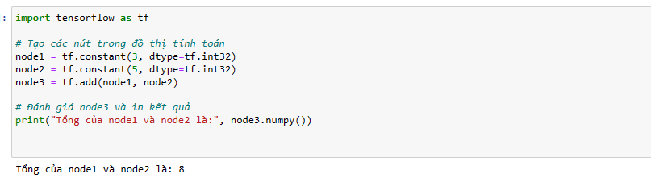

* Placeholder: Một biểu đồ có thể được tham số hóa để chấp nhận các đầu vào bên ngoài, được gọi là trình giữ chỗ. Trình giữ chỗ là một lời hứa sẽ cung cấp giá trị sau này. Trong khi đánh giá biểu đồ liên quan đến các nút giữ chỗ, một tham số feed_dict được chuyển đến phương thức chạy của phiên để chỉ định Tensor cung cấp các giá trị cụ thể cho các trình giữ chỗ này.

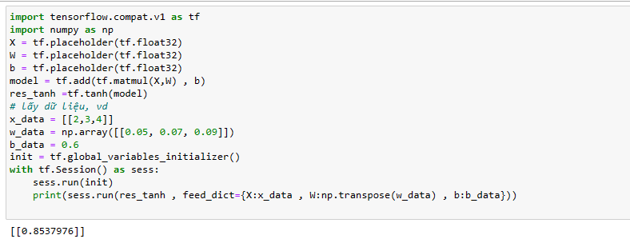

* Variable: TensorFlow cũng có các nút Biến có thể chứa dữ liệu biến. Chúng chủ yếu được sử dụng để giữ và cập nhật các thông số của một mô hình đào tạo. Các biến là bộ đệm trong bộ nhớ có chứa tensor. Chúng phải được khởi tạo rõ ràng và có thể được lưu vào đĩa trong và sau khi đào tạo. Sau đó, bạn có thể khôi phục các giá trị đã lưu để thực hiện hoặc phân tích mô hình.

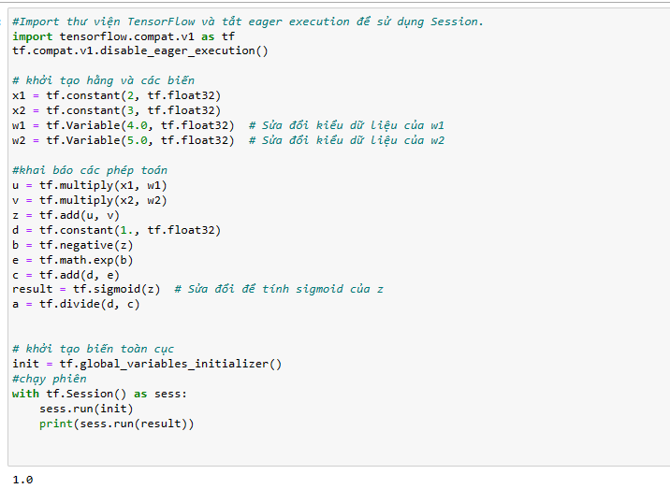

* Hồi quy tuyến tính đơn giản:

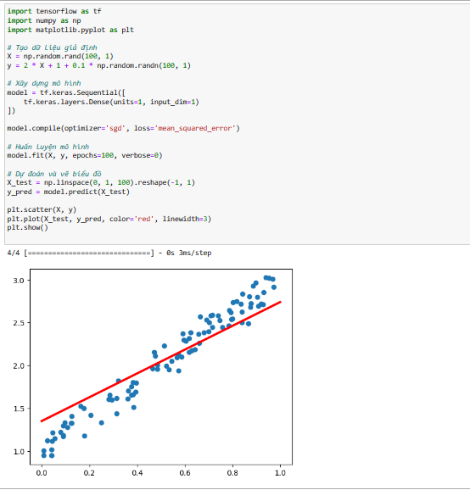

* Phân loại hình ảnh với CNN (Convolutional Neural Network):

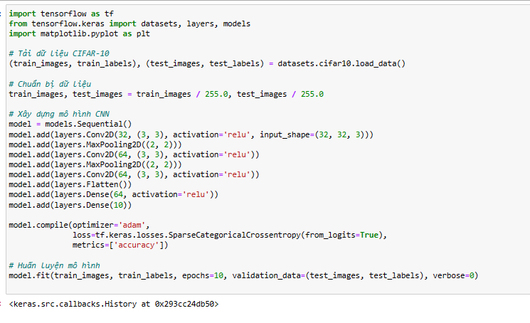

1. Chạy code sau đây và giải thích Linear Regression model using TensorFlow Core API.

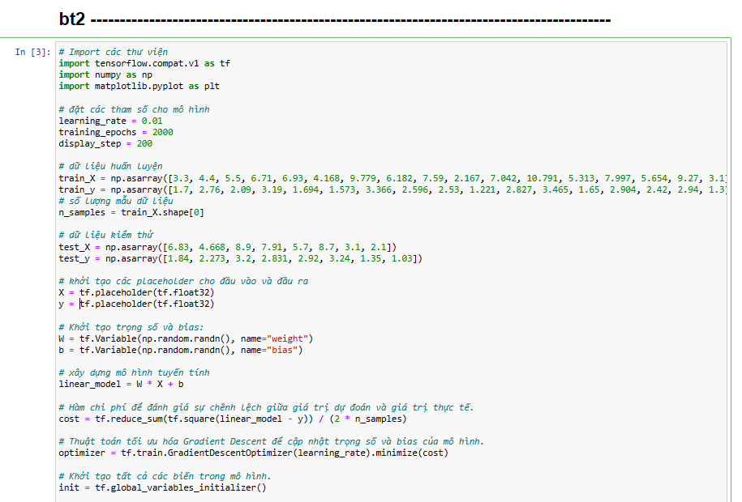

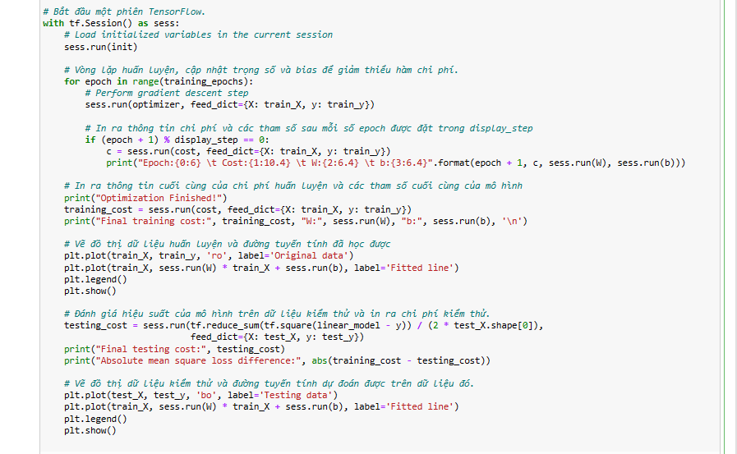

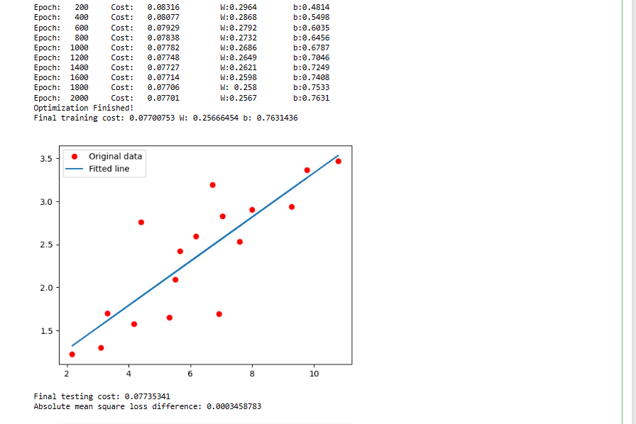

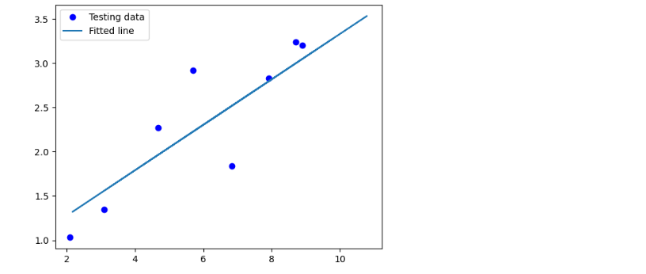

1. Từ tensorflow đến keras. Trình bày hiểu biết của mình về keras và 5 ví dụ minh họa.

* Keras được thiết kế với mục tiêu chính là tạo ra một giao diện đơn giản và trực quan để xây dựng mô hình Deep Learning mà không cần quan tâm quá nhiều đến các chi tiết về tính toán và cấu trúc nền tảng. Mục tiêu chính của Keras là tập trung vào việc xây dựng, huấn luyện và triển khai các mô hình Deep Learning một cách dễ dàng và nhanh chóng, giúp cho người lập trình tập trung vào phát triển mô hình mà không cần phải lo lắng về các vấn đề kỹ thuật phức tạp.
* Keras cung cấp một giao diện high-level, linh hoạt và trực quan, cho phép người lập trình xây dựng mô hình thông qua việc ghép nối các layers lại với nhau, chọn các hàm kích hoạt, tối ưu hóa và hàm mất mát một cách dễ dàng. Điều này giúp giảm bớt sự phức tạp của việc lập trình và tạo ra một quy trình làm việc trực quan hơn, đặc biệt là đối với những người mới bắt đầu trong lĩnh vực Deep Learning.
* Tuy nhiên, điều này không có nghĩa là Keras không cho phép người dùng can thiệp vào các chi tiết kỹ thuật nếu họ muốn. Keras vẫn cho phép người lập trình tinh chỉnh và tùy chỉnh các phần cụ thể của mô hình nếu họ có kỹ năng và kiến thức cần thiết.
* Điểm mạnh chính của Keras bao gồm:
  + Dễ sử dụng: Giao diện cao cấp (high-level interface): Keras cung cấp một cách tiếp cận đơn giản, trực quan cho việc xây dựng mô hình Deep Learning. Việc tạo, huấn luyện và đánh giá mô hình trở nên dễ dàng hơn.
* Linh hoạt và mô-đun:
  + Modularity: Keras được thiết kế với tư duy mô-đun, cho phép bạn dễ dàng xây dựng các mô hình bằng cách ghép nối các layers lại với nhau.
* Hỗ trợ nhiều loại layers: Keras cung cấp các layers để xây dựng các mạng Fully Connected, Convolutional, Recurrent, Dropout, và nhiều loại layers khác.
* Hỗ trợ đa nền tảng: Hỗ trợ TensorFlow và các backend khác: Keras có thể hoạt động với TensorFlow, Theano và CNTK. Từ TensorFlow 2.0 trở đi, Keras đã trở thành một phần của TensorFlow và là một trong những API chính thức được hỗ trợ.
* Tích hợp dễ dàng: Tích hợp với các công cụ khác: Keras có thể tích hợp với một số công cụ như TensorBoard cho việc hiển thị biểu đồ huấn luyện và các metric, scikit-learn cho việc sử dụng các chức năng tiền xử lý dữ liệu, và nhiều thư viện khác.
* Cộng đồng lớn và tài liệu phong phú:
* Cộng đồng lớn: Có một cộng đồng sáng tạo và nhiệt huyết của các nhà phát triển, nghiên cứu viên, và người dùng Keras, cung cấp hỗ trợ và tài nguyên phong phú.
* Tài liệu chi tiết: Keras cung cấp tài liệu rõ ràng, ví dụ minh họa, và hướng dẫn chi tiết cho người mới bắt đầu.
* Với những điểm mạnh trên, Keras trở thành một công cụ mạnh mẽ để phát triển các ứng dụng Deep Learning từ các mô hình đơn giản đến các mô hình phức tạp. Nhưng vẫn có một số điểm hạn chế so với TensorFlow:
* Tính linh hoạt trong tùy chỉnh: Tính linh hoạt hạn chế: Keras, với mục tiêu làm cho việc xây dựng mô hình dễ dàng, có thể hạn chế trong việc tùy chỉnh và điều chỉnh các phần cụ thể của mô hình so với TensorFlow. Điều này có thể làm giảm khả năng kiểm soát chi tiết trong quá trình xây dựng mô hình.
* Debugging và kiểm soát thấp hơn: Khó khăn trong Debugging: Khi mô hình trở nên phức tạp, việc debug và kiểm soát có thể trở nên khó khăn hơn so với việc sử dụng TensorFlow trực tiếp. TensorFlow cung cấp cho người dùng khả năng tinh chỉnh thấp hơn và kiểm soát chi tiết hơn về các phần cơ bản của mạng.
* Tính mở rộng và mở đa nền tảng:
* Tính mở rộng: Mặc dù Keras có thể hoạt động với nhiều backend, nhưng trước khi trở thành một phần của TensorFlow, Keras không có tính mở rộng và mở đa nền tảng cao như TensorFlow.
* Tính linh hoạt trong việc tùy chỉnh backend: Trước khi tích hợp với TensorFlow, việc tùy chỉnh và kiểm soát backend không phải là điều dễ dàng trong Keras.
* Tốc độ tính toán: Keras hy sinh tốc độ cho sự thân thiện với người dùng.
* **Chú ý : phân biệt keras và tensorflow**
* TensorFlow:
* Thư viện machine learning mở nguồn mở của Google.
* Cung cấp nền tảng linh hoạt để xây dựng và huấn luyện mô hình.
* Hỗ trợ nhiều loại mô hình, từ linear regression đến deep learning.
* Cung cấp cả eager execution và static graph mode.
* Keras:
* API mức cao được thiết kế để làm cho việc xây dựng mô hình dễ dàng hơn.
* Ban đầu độc lập, sau đó tích hợp vào TensorFlow từ phiên bản 1.10.
* Hỗ trợ multiple backends, nhưng khi tích hợp vào TensorFlow, trở thành high-level API của TensorFlow.
* Thích hợp cho việc xây dựng mô hình neural network, đặc biệt là deep learning.
* Phân biệt:
* Keras trở thành high-level API của TensorFlow, giúp sự kết hợp linh hoạt và mạnh mẽ.
* Sự tích hợp này mang lại lợi ích của cả TensorFlow và sự đơn giản của Keras trong quá trình phát triển mô hình machine learning.
* 5 ví dụ:
* VD1:

import pandas as pd

from sklearn.model_selection import train_test_split

from sklearn.preprocessing import StandardScaler

# Đọc dữ liệu từ tập dữ liệu Titanic

url = "https://raw.githubusercontent.com/datasciencedojo/datasets/master/titanic.csv"

data = pd.read_csv(url)

# Tiền xử lý dữ liệu

data = data.drop(['Name', 'Ticket', 'Cabin', 'Embarked'], axis=1)

data['Sex'] = data['Sex'].map({'female': 0, 'male': 1}) # Chuyển giới tính sang số

# Xử lý dữ liệu thiếu

data['Age'].fillna(data['Age'].median(), inplace=True)

data['Fare'].fillna(data['Fare'].median(), inplace=True)

data['Pclass'] = data['Pclass'].astype('category')

# Chia dữ liệu thành features và target

X = data.drop('Survived', axis=1)

y = data['Survived']

# Chuẩn hóa dữ liệu

scaler = StandardScaler()

X = scaler.fit_transform(X)

# Chia tập dữ liệu thành tập huấn luyện và tập kiểm tra

X_train, X_test, y_train, y_test = train_test_split(X, y, test_size=0.2, random_state=42)

* VD2:

import tensorflow as tf

from sklearn.datasets import load_iris

from sklearn.model_selection import train_test_split

from sklearn.preprocessing import OneHotEncoder

# Load dữ liệu Iris dataset

iris = load_iris()

X, y = iris.data, iris.target

# Chia dữ liệu thành tập huấn luyện và tập kiểm tra

X_train, X_test, y_train, y_test = train_test_split(X, y, test_size=0.2, random_state=42)

# One-hot encode nhãn

encoder = OneHotEncoder(sparse=False)

y_train_one_hot = encoder.fit_transform(y_train.reshape(-1, 1))

y_test_one_hot = encoder.transform(y_test.reshape(-1, 1))

# Xây dựng mô hình Sequential trong Keras

model = tf.keras.Sequential([

tf.keras.layers.Dense(10, activation='relu', input_shape=(X_train.shape[1],)),

tf.keras.layers.Dense(3, activation='softmax') # Output layer, có 3 lớp cho 3 loại hoa Iris

])

# Compile mô hình

model.compile(optimizer='adam',

loss='categorical_crossentropy',

metrics=['accuracy'])

# Huấn luyện mô hình

model.fit(X_train, y_train_one_hot, epochs=50, batch_size=8, validation_data=(X_test, y_test_one_hot), verbose=1)

* VD3:

import tensorflow as tf

from tensorflow.keras.models import Sequential

from tensorflow.keras.layers import Dense, Dropout, Flatten, Conv2D, MaxPooling2D

# Khởi tạo một Sequential model

model = Sequential()

# Thêm các layers vào mô hình

# Layer Convolutional 2D với 32 filters, kernel size là (3,3), activation là 'relu', input shape là (28, 28, 1)

model.add(Conv2D(32, kernel_size=(3, 3), activation='relu', input_shape=(28, 28, 1)))

# Layer Convolutional 2D khác với 64 filters, kernel size là (3,3), activation là 'relu'

model.add(Conv2D(64, kernel_size=(3, 3), activation='relu'))

# Layer MaxPooling2D để giảm kích thước của feature map

model.add(MaxPooling2D(pool_size=(2, 2)))

# Dropout layer để tránh overfitting

model.add(Dropout(0.25))

# Layer Flatten để chuyển từ tensor 2D sang vector 1D

model.add(Flatten())

# Fully connected layer với 128 neurons và activation là 'relu'

model.add(Dense(128, activation='relu'))

# Dropout layer khác

model.add(Dropout(0.5))

# Output layer với 10 neurons (cho bài toán phân loại 10 classes), activation là 'softmax'

model.add(Dense(10, activation='softmax'))

# Compile mô hình với các thông số cần thiết như optimizer, loss function và metrics

model.compile(optimizer='adam', loss='sparse_categorical_crossentropy', metrics=['accuracy'])

# Hiển thị summary của mô hình

model.summary()

* VD4:

from keras.datasets import mnist

from keras import models

from keras import layers

from keras.utils import to_categorical

# lấy dữ liệu

(train_images, train_labels), (test_images, test_labels) = mnist.load_data()

# dựng mô hình

network = models.Sequential()

network.add(layers.Dense(512, activation='relu', input_shape=(28 * 28,)))

network.add(layers.Dense(10, activation='softmax'))

# tiền xử lý

train_images = train_images.reshape((60000, 28 * 28))

train_images = train_images.astype('float32') / 255

test_images = test_images.reshape((10000, 28 * 28))

test_images = test_images.astype('float32') / 255

train_labels = to_categorical(train_labels)

test_labels = to_categorical(test_labels)

# biên dịch mô hình

network.compile(optimizer='rmsprop',loss='categorical_crossentropy',metrics=['accuracy'])

# huấn luyện mô hình

network.fit(train_images, train_labels, epochs=5, batch_size=128)

# đánh giá mô hình

train_loss, train_acc = network.evaluate(train_images, train_labels)

test_loss, test_acc = network.evaluate(test_images, test_labels)

print('train_acc:', train_acc)

print('test_acc:', test_acc)

* VD5:

import tensorflow as tf

from tensorflow.keras.datasets import mnist

from tensorflow.keras.models import Sequential

from tensorflow.keras.layers import Dense

import matplotlib.pyplot as plt

# Load dữ liệu MNIST và chuẩn bị

(X_train, y_train), (X_test, y_test) = mnist.load_data()

X_train, X_test = X_train / 255.0, X_test / 255.0

# Xây dựng mô hình neural network

model = Sequential([

tf.keras.layers.Flatten(input_shape=(28, 28)),

tf.keras.layers.Dense(128, activation='relu'),

tf.keras.layers.Dropout(0.2),

tf.keras.layers.Dense(10, activation='softmax')

])

# Compile mô hình

model.compile(optimizer='adam',

loss='sparse_categorical_crossentropy',

metrics=['accuracy'])

# Huấn luyện mô hình và lưu thông tin huấn luyện vào history

history = model.fit(X_train, y_train, epochs=10, validation_data=(X_test, y_test))

# Hiển thị đồ thị về mất mát và độ chính xác qua các epoch

plt.plot(history.history['loss'], label='Training Loss')

plt.plot(history.history['val_loss'], label='Validation Loss')

plt.xlabel('Epoch')

plt.ylabel('Loss')

plt.legend()

plt.show()

plt.plot(history.history['accuracy'], label='Training Accuracy')

plt.plot(history.history['val_accuracy'], label='Validation Accuracy')

plt.xlabel('Epoch')

plt.ylabel('Accuracy')

plt.legend()

plt.show()

1. Chạy 3 ví dụ dưới đây và giải thích các dòng lệnh theo hiểu biết của mình

* Ví dụ 1:

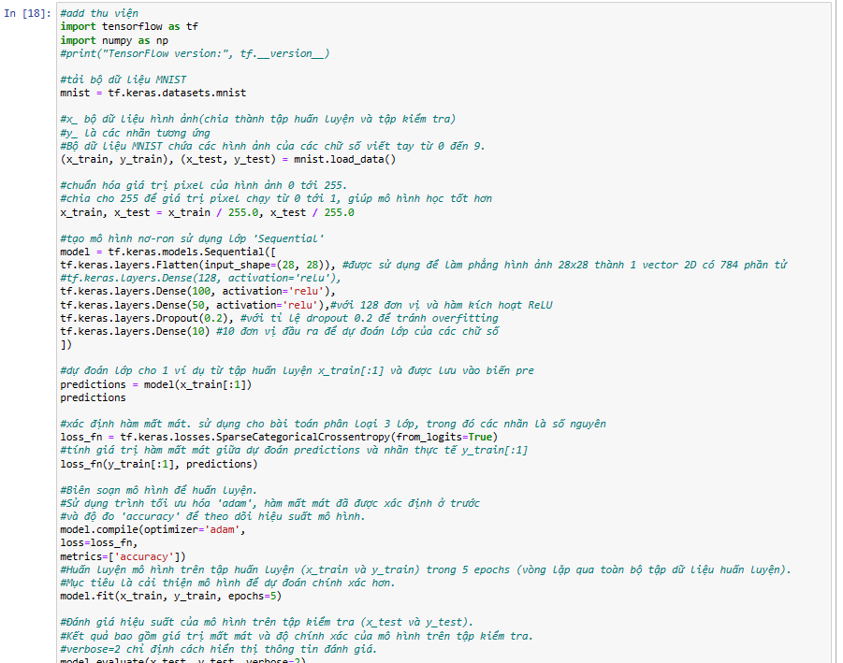

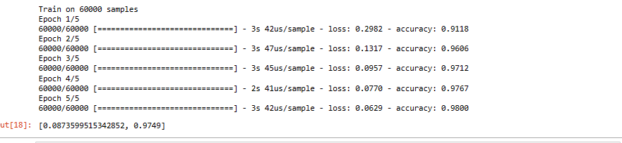

………………………………………………………………………………………………………………………………………………………………………………………………………………………………………………………………………………………………………………………………

* Ví dụ 2:

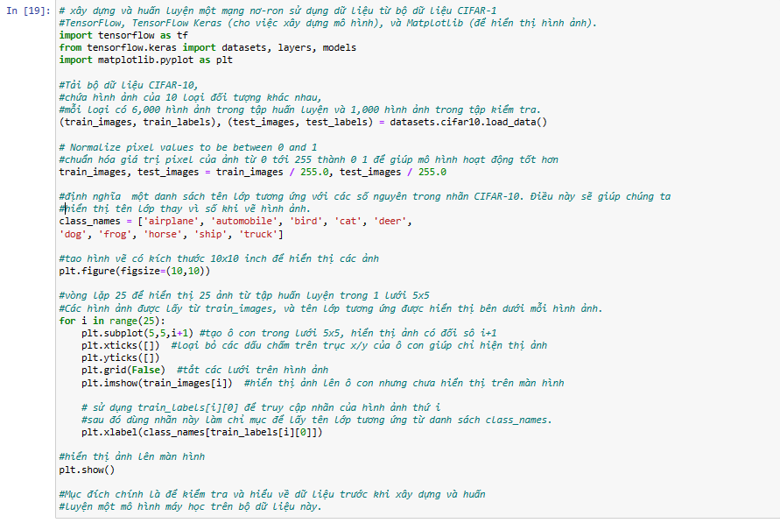

………………………………………………………………………………………………………………………………………………………………………………………………………………………………………………………………………………………………………………………………………………………………………………………………………………………………………………………………………………………………………………………………………………………………………………………………………………………………………………………………

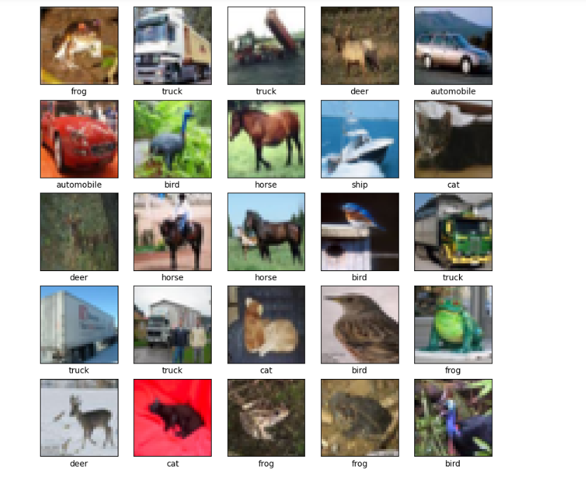

* Ví dụ 3:

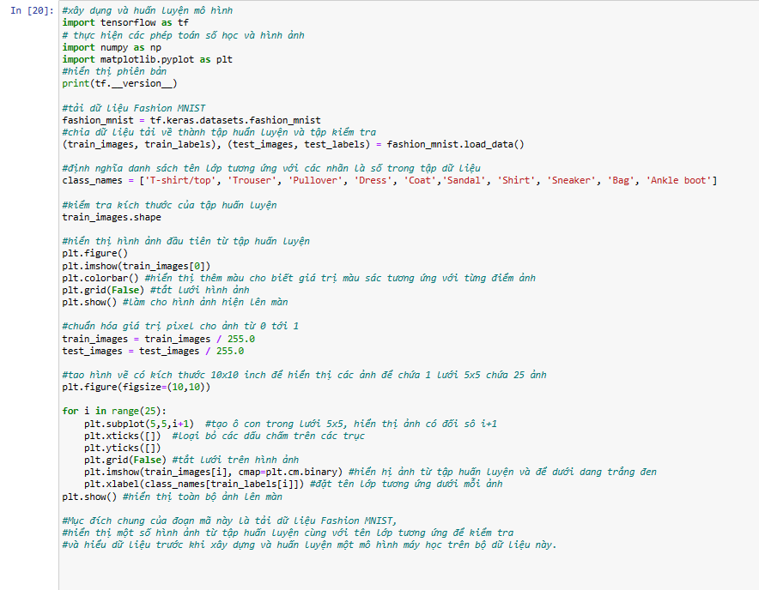

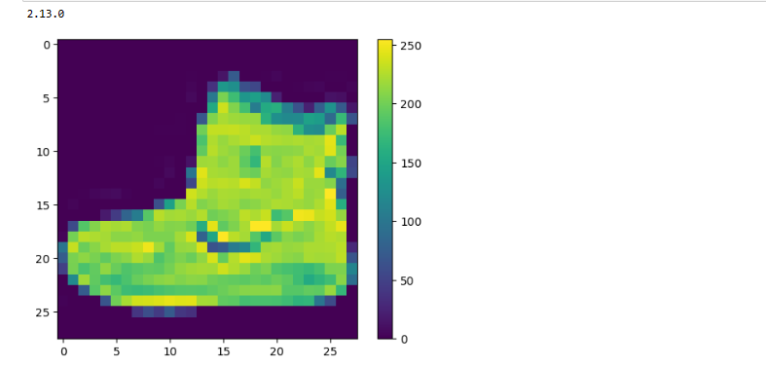

………………………………………………………………………………………………………………………………………………………………………………………………………………………………………………

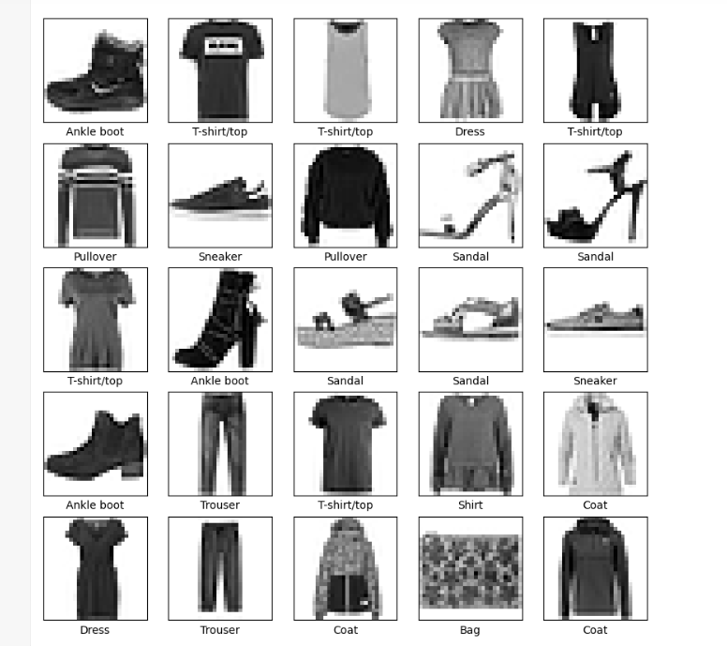

1. Trình bày quá trình học với keras.

* Hiển thị quá trình đào tạo mô hình Deep Learning trong Keras :
* Import thư viện và chuẩn bị dữ liệu: Bạn bắt đầu bằng việc import các thư viện như NumPy để xử lý dữ liệu và Matplotlib để vẽ biểu đồ (nếu cần). Sau đó, bạn cần chuẩn bị dữ liệu đào tạo và kiểm tra.
* Xây dựng mô hình: Sử dụng Sequential model của Keras hoặc API chức năng để định nghĩa kiến trúc mô hình. Bạn có thể thêm các lớp như Dense layers, Convolutional layers, hoặc RNN layers tùy thuộc vào loại mô hình bạn muốn xây dựng.
* Biên soạn mô hình: Bạn cần chọn hàm mất mát (loss function) và thuật toán tối ưu hóa (optimizer) cho mô hình của mình bằng cách sử dụng phương thức compile. Điều này cũng có thể bao gồm đánh giá các độ đo hiệu suất như accuracy nếu bạn làm việc với bài toán phân loại.
* Đào tạo mô hình: Sử dụng phương thức fit để bắt đầu quá trình đào tạo. Truyền vào dữ liệu đào tạo và kiểm tra, số epochs (vòng lặp đào tạo), và các callbacks nếu cần thiết. Callbacks là các hàm được gọi sau mỗi epoch hoặc batch để thực hiện các tác vụ như lưu mô hình hoặc theo dõi mức độ học.
* Theo dõi quá trình đào tạo: Trong quá trình đào tạo, bạn có thể sử dụng các callbacks để theo dõi các thông số quan trọng như giá trị mất mát và accuracy. Bạn có thể lưu giá trị này và vẽ biểu đồ để hình dung sự phát triển của mô hình theo thời gian.
* Kiểm tra và đánh giá mô hình: Sau khi đào tạo xong, bạn có thể sử dụng mô hình để dự đoán dữ liệu mới hoặc đánh giá hiệu suất trên tập kiểm tra. Điều này giúp bạn đảm bảo mô hình hoạt động tốt trên dữ liệu không nhìn thấy trước.
* Tinh chỉnh và cải thiện: Dựa vào kết quả kiểm tra, bạn có thể tinh chỉnh mô hình bằng cách thay đổi kiến trúc, hàm mất mát, optimizer hoặc sử dụng kỹ thuật như tăng dữ liệu đào tạo hoặc sử dụng kỹ thuật Regularization để cải thiện hiệu suất.
* Triển khai và sử dụng mô hình: Cuối cùng, sau khi bạn đã hài lòng với mô hình của mình, bạn có thể triển khai nó để sử dụng trong các ứng dụng thực tế. Điều này có thể bao gồm việc tích hợp mô hình vào sản phẩm hoặc dịch vụ của bạn.

Điều quan trọng là quá trình này có thể lặp đi lặp lại nhiều lần để cải thiện mô hình của bạn và đảm bảo nó hoạt động tốt trên dữ liệu thực tế.

Bạn có thể tìm hiểu nhiều điều về mạng lưới thần kinh và mô hình học sâu bằng cách quan sát hiệu suất của chúng theo thời gian trong quá trình đào tạo.

Keras là một thư viện mạnh mẽ trong Python, cung cấp giao diện rõ ràng để tạo các mô hình học sâu và bao gồm các chương trình phụ trợ TensorFlow và Theano kỹ thuật hơn.

Bài này, bạn sẽ khám phá cách bạn có thể xem xét và hình dung hiệu suất của các mô hình học sâu theo thời gian trong quá trình đào tạo bằng Python với Keras.

Hãy bắt đầu dự án của bạn với cuốn sách mới của tôi “Deep Learning With Python”, bao gồm hướng dẫn từng bước và tệp mã nguồn Python cho tất cả các ví dụ.

Cập nhật tháng 3/2017: Đã cập nhật cho Keras 2.0.2, TensorFlow 1.0.1 và Theano 0.9.0.

Cập nhật tháng 3/2018: Đã thêm liên kết thay thế để tải xuống tập dữ liệu.

Cập nhật tháng 9/2019: Đã cập nhật cho API Keras 2.2.5.

Cập nhật tháng 10/2019: Đã cập nhật cho API Keras 2.3.0.

Cập nhật tháng 7/2022: Đã cập nhật cho API TensorFlow 2.x.

**Lịch sử đào tạo mô hình truy cập trong Keras**

Keras cung cấp khả năng đăng ký lệnh gọi lại khi đào tạo mô hình học sâu. Một trong những lệnh gọi lại mặc định được đăng ký khi đào tạo tất cả các mô hình học sâu là “History callback”. Nó ghi lại số liệu đào tạo cho từng kỷ nguyên. Điều này bao gồm sự mất mát và độ chính xác (đối với các vấn đề phân loại) cũng như sự mất mát và độ chính xác đối với tập dữ liệu xác thực nếu được đặt.

Đối tượng lịch sử được trả về từ các lệnh gọi tới hàm fit() dùng để huấn luyện mô hình. Số liệu được lưu trữ trong từ điển trong lịch sử thành viên của đối tượng được trả về.

Ví dụ: bạn có thể liệt kê các số liệu được thu thập trong một đối tượng lịch sử bằng cách sử dụng đoạn mã sau sau khi đào tạo mô hình:

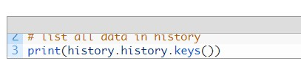

Ví dụ: đối với một mô hình được đào tạo về vấn đề phân loại với tập dữ liệu xác thực, điều này có thể tạo ra danh sách sau:

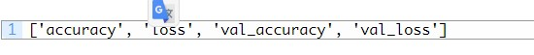

Bạn có thể sử dụng dữ liệu được thu thập trong đối tượng lịch sử để tạo các plot. Các sơ đồ có thể cung cấp dấu hiệu về những điều hữu ích trong quá trình đào tạo mô hình, chẳng hạn như:

• Tốc độ hội tụ của nó qua các kỷ nguyên (độ dốc)

• Liệu mô hình có thể đã hội tụ hay không (bình nguyên của đường)

• Chế độ có thể học quá mức dữ liệu huấn luyện hay không (biến đổi cho dòng xác nhận)

• Và hơn thế nữa

**Trực quan hóa lịch sử đào tạo mô hình trong Keras**

Bạn có thể tạo các ô từ dữ liệu lịch sử đã thu thập.

Trong ví dụ dưới đây, một mạng nhỏ để mô hình hóa vấn đề phân loại nhị phân bệnh tiểu đường ở người da đỏ Pima được tạo ra. Đây là một tập dữ liệu nhỏ có sẵn từ Kho lưu trữ máy học của UCI. Bạn có thể tải xuống tập dữ liệu và lưu dưới dạng pima-indians-diabetes.csv trong thư mục làm việc hiện tại của bạn.

Ví dụ thu thập lịch sử được trả về từ quá trình đào tạo mô hình và tạo hai biểu đồ:

• Biểu đồ về độ chính xác của tập dữ liệu huấn luyện và xác nhận qua các giai đoạn huấn luyện

• Biểu đồ tổn thất(mất mát) trên các tập dữ liệu huấn luyện và xác nhận qua các giai đoạn huấn luyện

Lịch sử của tập dữ liệu xác thực được gắn nhãn thử nghiệm theo quy ước vì đây thực sự là tập dữ liệu thử nghiệm cho mô hình.

1. Chạy ví dụ sau và giải thích

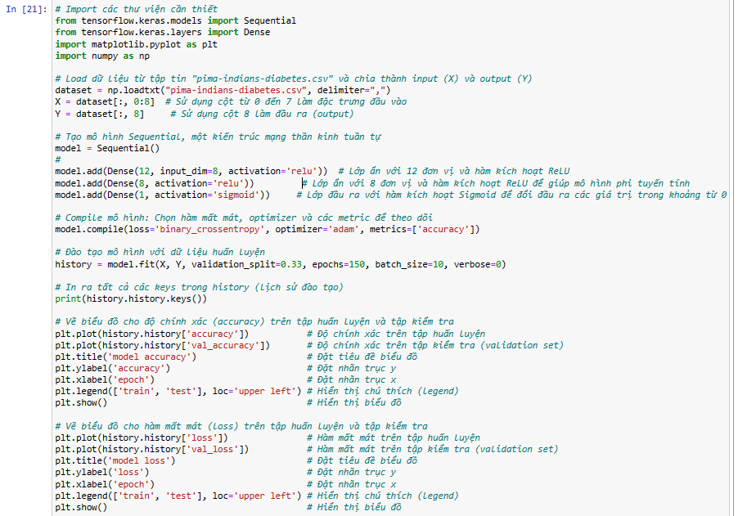

………………………………………………………………………………………………………………………………………………………………………………………………………………………………………………………………………………………………………………………………………………………………………………………………………………………………………………………………………………………………………………………………………………

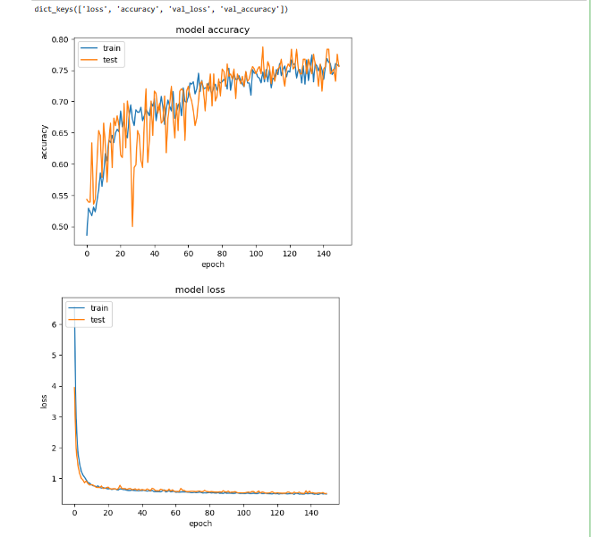

……………………………………………………………………………………………………………………………………………………………………………………………………………………………………………………………………….

1. Xử lý ngôn ngữ tự nhiên: Trinh bày hiểu biết về xử lý ngôn ngữ tự nhiên. Chollet, Chapter 6: Deep learning for text and sequences.

Lịch sử phát triển của xử lý ngôn ngữ tự nhiên (NLP) đã trải qua nhiều giai đoạn và đạt được những tiến bộ đáng kể từ khi bắt đầu. Dưới đây là một số giai đoạn chính của lịch sử phát triển của NLP:

Những bước đầu (1950-1960): Giai đoạn này chứng kiến sự khởi đầu của NLP. Nhà khoa học như Alan Turing đã đề xuất ý tưởng về "máy Turing" và những khái niệm cơ bản của trí tuệ nhân tạo (AI). Trong giai đoạn này, các nhà nghiên cứu nổi tiếng như Noam Chomsky đã đưa ra các lý thuyết về ngôn ngữ và ngữ pháp hình thức:

Việc con người có kiến thức ẩn về ngôn ngữ, giúp họ tạo ra vô số câu từ một bộ từ vựng và ngữ pháp có hạn.

Khả năng hiểu ngữ nghĩa của con người không chỉ dựa vào cấu trúc ngữ pháp mà còn phụ thuộc vào kiến thức về thế giới xung quanh và ngữ cảnh…

Mô hình ngôn ngữ (1970-1980): Trong giai đoạn này, nghiên cứu NLP tập trung vào việc phát triển các mô hình ngôn ngữ. Các mô hình Markov, mô hình ngôn ngữ n-gram và mô hình xác suất được áp dụng để hiểu và sinh ngôn ngữ tự nhiên.

Mô hình từ vựng (1990-2000): Giai đoạn này chứng kiến sự tập trung vào việc xử lý từng từ và từ vựng. Các phương pháp như WordNet, Bag-of-Words, TF-IDF, và mô hình dựa trên vector từ như Word2Vec, GloVe đã được phát triển để hiểu và biểu diễn từ vựng trong NLP.

Deep Learning và NLP (2010-đến nay): Sự phát triển của deep learning đã thúc đẩy đột phá mạnh mẽ trong NLP. Việc sử dụng mạng neural network sâu (deep neural networks) và các kiến trúc như Recurrent Neural Networks (RNNs), Long Short-Term Memory Networks (LSTMs), và Transformer đã cải thiện đáng kể hiệu suất của các ứng dụng NLP như xử lý ngôn ngữ tự nhiên, dịch máy, tổng hợp giọng nói, phân loại văn bản, và nhiều ứng dụng khác.

Ứng dụng NLP hiện nay có sự bùng nổ về mô hình ngôn ngữ trên cơ sở deep learning. Công nghệ NLP đã được tích hợp rộng rãi vào nhiều lĩnh vực, từ ứng dụng trí tuệ nhân tạo, các công cụ tìm kiếm, trợ lý ảo, đến các sản phẩm công nghệ hàng ngày như dịch thuật tự động, chatbot và hỗ trợ khách hàng.

Các level dưới đây giúp chia nhỏ các khía cạnh khác nhau của ngôn ngữ, hỗ trợ trong việc nghiên cứu, hiểu và mô hình hóa ngôn ngữ trong các lĩnh vực như xử lý ngôn ngữ tự nhiên (NLP)

Âm vị học (Phonetic) là một thuật ngữ trong ngôn ngữ học, đề cập đến việc nghiên cứu về các âm thanh và các nguyên tắc cấu trúc âm vị của ngôn ngữ. Cụ thể, nó liên quan đến các đơn vị âm thanh cơ bản mà con người sử dụng để tạo ra các từ và ngôn ngữ.

Ngôn ngữ mức độ cơ bản (Phonology): Level này tập trung vào các âm thanh và cách mà âm thanh được sắp xếp để tạo ra từ và ngữ cảnh. Nó bao gồm các nghiên cứu về các âm vị, nguyên âm, phụ âm, dấu thanh và cách ngữ âm học được tạo thành từ các phần tử cơ bản này.

Ngữ âm học (Morphology): Mức độ này xem xét cấu trúc của từ và cách từ được tạo thành từ các phần tử cơ bản như gốc từ, hậu tố, tiền tố và các quy tắc tạo từ.

Cú pháp (Syntax): Cú pháp tập trung vào cách mà các từ được sắp xếp thành câu và cách mà các câu được kết hợp với nhau để tạo thành văn bản có ý nghĩa. Nó bao gồm cấu trúc câu, cấu trúc câu phức, và các quy tắc ngữ pháp.

Ngữ nghĩa (Semantics): Mức độ này liên quan đến ý nghĩa của các từ, cụm từ và câu trong ngữ cảnh. Nó bao gồm việc hiểu ý nghĩa của từ và cách từ kết hợp với nhau để tạo ra ý nghĩa lớn hơn.

Ngữ dụng học (Pragmatics): Pragmatics tập trung vào cách ngôn ngữ được sử dụng trong ngữ cảnh giao tiếp thực tế. Nó bao gồm việc hiểu cách mà ngôn ngữ được sử dụng để thể hiện ý nghĩa xã hội, tác động của ngữ cảnh và mục tiêu giao tiếp.

Ngôn ngữ học trình tự (Discourse Analysis): Cấp độ này tập trung vào cách các câu được kết hợp với nhau để tạo thành đoạn văn bản và cách các đoạn văn được tổ chức để tạo thành một văn bản hoàn chỉnh.

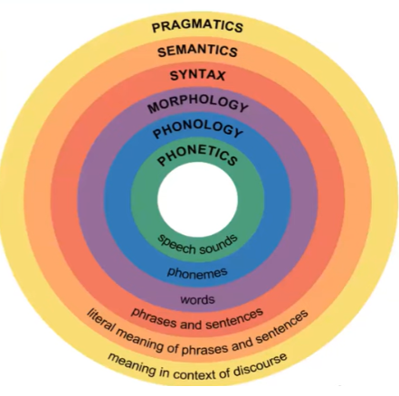

………………………………………………………………………………………………………………………………………………………………………………………………………………………………………………………………………………………………………………………………………………………………

1. Chạy ví dụ sau và giải thích

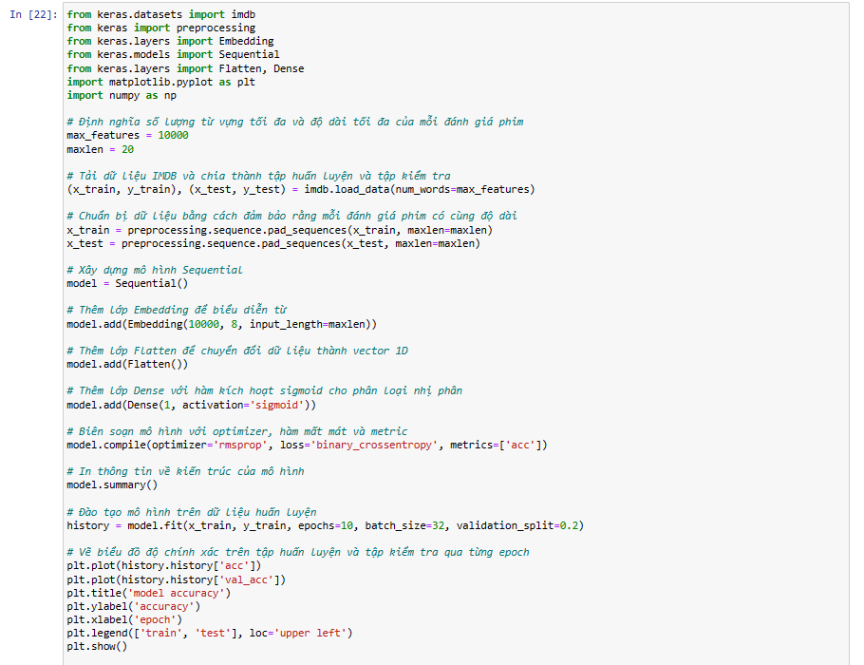

………………………………………………………………………………………………………………………………………………………………………………………………………………………………………………………………………………………………………………………………………………………………………………………………………………………………………………………………………………………………………………………………

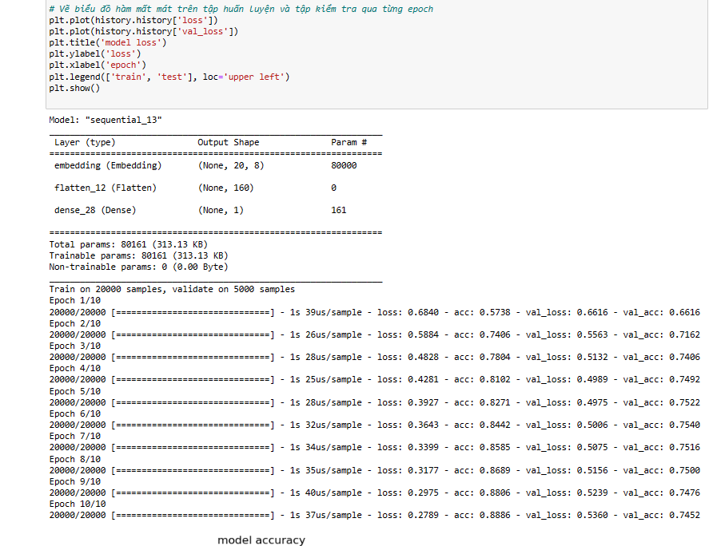

…………………………………………………………………………………………………………………………………………………………………………………………………………………………………………………………………………………………………………………………………………………………………………………………………………………………………………..

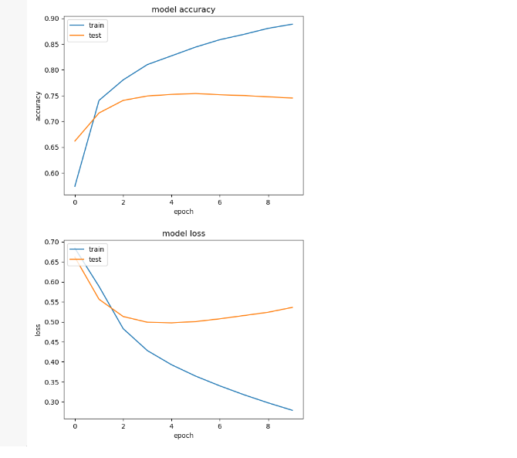

1. Word Embedding là gì? Trình bày hiểu biết của mình và các ứng dụng của word embedding (3 trang). Áp dụng cho phân loại text: Trình bày kiến thức (3 trang) và code, thêm phần show như bài tập 5, chạy code với 3 kiến trúc khác nhau (thêm layer, neuron ) và nêu nhận xét outputs trên biểu đồ.

* Word Embedding là một không gian vector dùng để biểu diễn dữ liệu có khả năng miêu tả được mối liên hệ, sự tương đồng về mặt ngữ nghĩa, văn cảnh(context) của dữ liệu. Không gian này bao gồm nhiều chiều và các từ trong không gian đó mà có cùng văn cảnh hoặc ngữ nghĩa sẽ có vị trí gần nhau. Ví dụ như ta có hai câu : "Hôm nay ăn táo " và "Hôm nay ăn xoài ". Khi ta thực hiện Word Embedding, "táo" và "xoài" sẽ có vị trí gần nhau trong không gian chúng ta biễu diễn do chúng có vị trị giống nhau trong một câu .
* Tại sao chúng ta cần Word Embedding ?
* Chúng ta thử so sánh với một cách biểu diễn khác mà chúng ta thường dùng trong các bài toán multi-label, multi-task là one-hot encoding. Nếu sử dụng one-hot encoding, dữ liệu mà chúng ta biểu diễn sẽ có dạng như sau:

|  |  |  |
| --- | --- | --- |
| Document | Index | One-hot encoding |
| a | 1 | [1, 0, 0, ...., 0](9999 số 0) |
| b | 2 | [0, 1, 0, ...., 0] |
| c | 3 | [0, 0, 1, ...., 0] |
| .... | ...... | ...... |
| mẹ | 9999 | [0, 0, 0, ..., 1, 0] |
| vân | 10000 | [0, 0, 0, ...., 0, 1] |

* Nhìn vào bảng bên trên, ta thấy có 3 vấn đề khi ta biểu diễn dữ liệu dạng text dưới dạng one-hot:
* Chi phí tính toán lớn : Nếu data có 100 từ, độ dài của vector one-hot là 100.Nếu data có 10000 từ, độ dài của vector one-hot là 10000. Tuy nhiên, để mô hình có độ khái quát cao thì trong thực tế dữ liệu có thể lên đến hàng triệu từ, lúc đó độ dài vector one-hot sẽ phình to gây khó khăn cho việc tính toán, lưu trữ.
* Mang ít giá trị thông tin: Các vector hầu như toàn số 0. Và các bạn có thể thấy, đối với dữ liệu dạng text thì giá trị chứa trong các pixel (nếu input dạng ảnh ) hay các dạng khác là rất ít. Nó chủ yếu nằm trong vị trí tương đối giữa các từ với nhau và quan hệ về mặt ngữ nghĩa. Tuy nhiên, one-hot vector không thể biểu diễn điều đó vì nó chỉ đánh index theo thứ tự từ điển đầu vào chứ không phải vị trí các từ trong một context cụ thể. Để khắc phục điều đó, trong mô hình thường dùng một lớp RNN hoặc LSTM để nó có thể trích xuất được thông tin về vị trí. Có một cách khác như trong mô hình transformer, được bỏ hoàn toàn lớp word embeddig hay RNN và thêm vào đó lớp positional encoding và self-attention
* Độ khái quát yếu : Ví dụ ta có ba từ cùng chỉ người mẹ : mẹ, má, bầm. Tuy nhiên, từ bầm tương đối hiếm gặp trong tiếng Việt. Khi biểu diễn bằng one-hot encoding, khi đưa vào model train thì từ bầm mặc dù cùng nghĩa so với hai từ kia nhưng lại bị phân vào class khác nhau do cách biểu diễn khác nhau. Còn nếu dùng word embedding, do biểu diễn được cả thông tin về vị trí, ngữ nghĩa nên từ bầm sẽ có vị trí gần với hai từ kia. Đúng như mục đích embedding của mình
* Vậy làm thế nào để biểu diễn Word Embedding ?

Có 2 phương pháp chủ yếu được hay dùng để tính toán Word Embedding là **Count based method** và **Predictive method**. Cả hai cách này đều dựa trên một giả thuyết rằng những từ nào xuất hiện trong cùng một văn cảnh, một ngữ nghĩa sẽ có vị trí gần nhau trong không gian mới được biến đổi

* Count-based method:

Phương pháp này tính toán mức liên quan về mặt ngữ nghĩa giữa các từ bằng cách thống kê số lần đồng xuất hiện của một từ so với các từ khác. Ví dụ bạn có hai câu như sau:

|  |  |  |
| --- | --- | --- |
| Mèo | ăn | cơm |
| Mèo | ăn | cá |

==> Ta xây dựng được ma trận đồng xuất hiện của các từ như sau và nhận thấy cơm và cá có ý nghĩa tương đồng nhau nên nó sẽ có vị trí gần nhau trong không gian vector biểu diễn

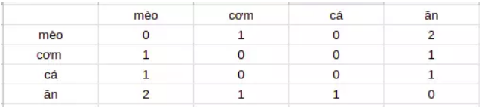

Tuy nhiên phương pháp này gặp một nhược điểm đó là khi dữ liệu của ta lớn, một số từ có tần suất xuất hiện lớn nhưng lại không mang nhiều thông tin (như trong tiếng Anh: a, an, the, ...). Và nếu chúng ta thống kê cả số lượng data này thì tần suất của các từ này sẽ làm mờ đi giá trị của những từ mang nhiều thông tin nhưng ít gặp hơn.

Và để giải quyết vấn đề, có một giải pháp là chúng ta đánh lại trọng số (re-weight) cho dữ liệu sao cho phù hợp với bài toán của mình. Có một thuật toán rất hay dùng để giải quyết vấn đề này, đó chính là TF_IDF transform. Trong đó: TF là tấn suất xuất hiện của một từ trong data(term frequency) và IDF là một hệ số giúp làm giảm trọng số của những từ hay xuất hiện trong data (inverse document frequency). Nhờ việc kết hợp giữa TF vs IDF, phương pháp này có thể giảm bớt trọng số của những từ xuất hiện nhiều nhưng lại không có nhiều thông tin.

* Predictive Methods (Word2Vec)
* Khác so với Count-based method, Predictive method tính toán sự tương đồng ngữ nghĩa giữa các từ để dự đoán từ tiếp theo bằng cách đưa qua một mạng neural network có một hoặc vài layer dựa trên input là các từ xung quanh (context word). Một context word có thể là một hoặc nhiều từ. Ví dụ cũng với hai câu ở trên, ban đầu hai từ cơm và cá có thể được khởi tạo ở khá xa nhau nhưng để tối thiểu loss giữa hai từ đó và context word ("Mèo" và "ăn") thì vị trí của hai từ cơm và cá trong không gian vector phải gần nhau.
* Có 2 phương pháp predictive method phổ biến đó chính là : **Continuous Bag-of-Words** (CBOW) và **Skip-gram**
* **Continuous Bag-of-Words (CBOW**): CBOW model : Phương pháp này lấy đầu vào là một hoặc nhiều từ context word và cố gắng dự đoán output từ đầu ra (target word) thông qua một tầng neural đơn giản . Nhờ việc đánh giá output error với target word ở dạng one-hot, mô hình có thể điều chỉnh weight, học được vector biểu diễn cho target word. Ví dụ ta có một câu tiếng anh như sau : "I love you". Ta có:
* Input context word : love
* Output target word: you

Ta biến đổi input context đầu vào dưới dạng one-hot đi qua một tầng hidden layer và thực hiện softmax phân loại để dự đoán ra từ tiếp theo là gì.

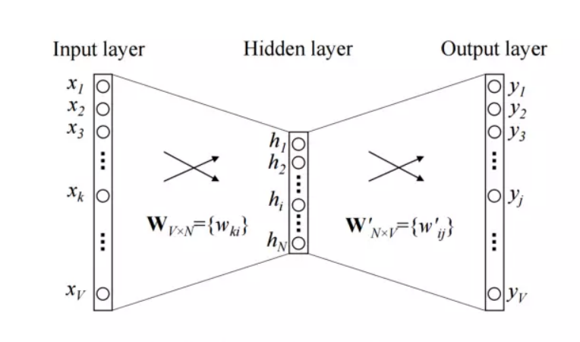

* **Skip-gram**: Nếu như CBOW sử dụng input là context word và cố gắng dự đoán từ đầu ra (target word) thì ngược lại, mô hình Skip-gram sử dụng input là target word và cố gắng dự đoán ra các từ hàng xóm của nó. Chúng định nghĩa các từ là hàng xóm (neightbor word) của nó thông qua tham số window size. Ví dụ nếu bạn có một câu như sau: "Tôi thích ăn cua hoàng đế". Và input target word ban đầu là từ cua. Với kích thước window size = 2, ta sẽ có các neighbor word (thích, ăn, hoàng, đế ). Và chúng ta sẽ có 4 cặp input-output như sau: (cua, thích ), (cua, hoàng ), (cua, đế ), (cua, ăn ). Các neightbor word được coi như nhau trong quá trình training.

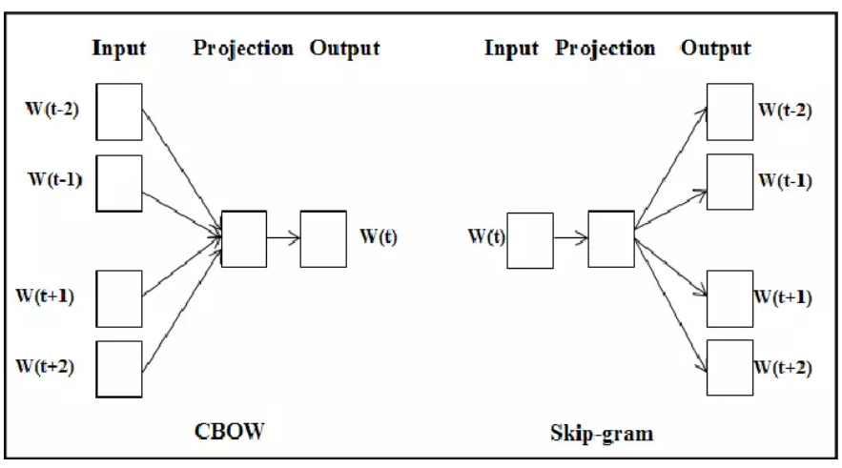

Tổng kết: So sánh giữa hai phương pháp Count based method và Word2Vec, khi chúng ta huấn luyện một bộ dữ liệu lớn, thì Count-based method cần tương đối nhiều bộ nhớ hơn so với Word2Vec do phải xây dựng một ma trận đồng xuất hiện khổng lồ. Tuy nhiên, do nó được xây dựng trên việc thống kê các từ nên khi số lượng dữ liệu của bạn đủ lớn, bạn có thể train thêm nhiều nhiều dữ liệu nữa mà không lo tăng kích thước của ma trận đồng xuất hiện trong khi tăng độ chính xác của mô hình. Trong khi đó việc tăng thêm dữ liệu khi đã có lượng dữ liệu tương đối với Predictive method là hoàn toàn không thể vì dữ liệu được chia thành hai tập train và valid. Nhưng ngược lại, Word2Vec sử dụng mô hình học máy giúp tăng tính khái quát của mô hình đồng thời giảm chi phí tính toán và bộ nhớ.

Các ứng dụng:

Phân tích ý kiến nguyên văn

Hệ thống khuyến nghị âm nhạc / video

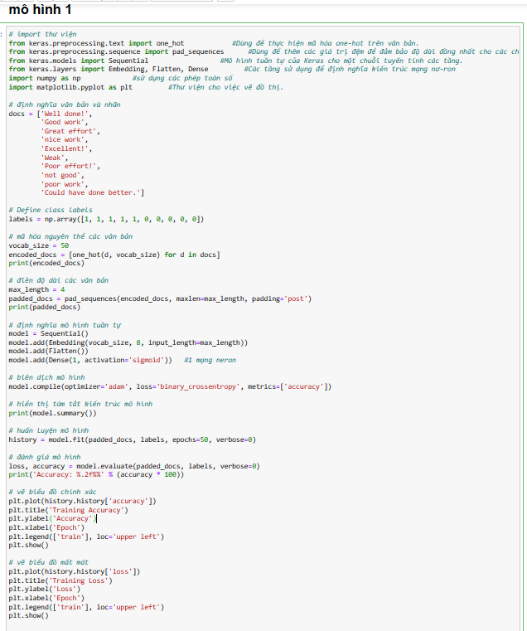

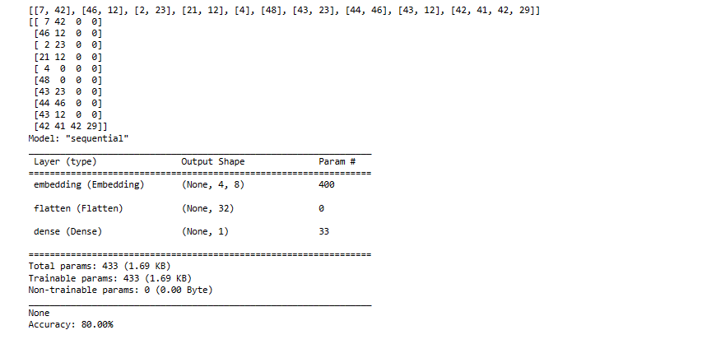

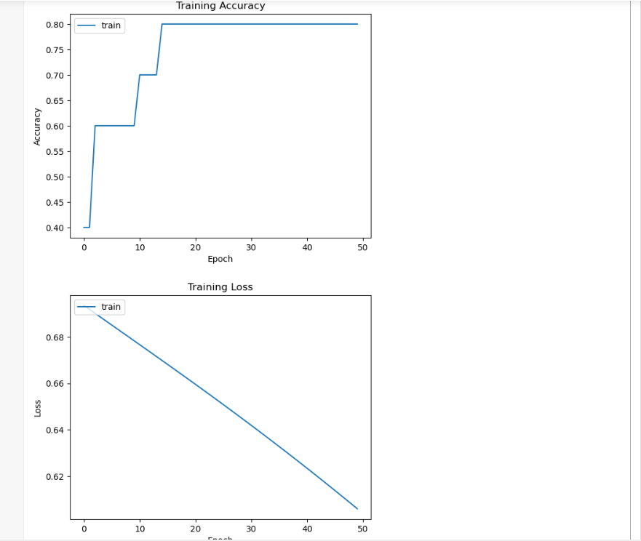

…………………………………………………………………………………………………………………………………………………………………………………………………………………………………………………………………………………………………………………………………………………………………………………………………………………………………………

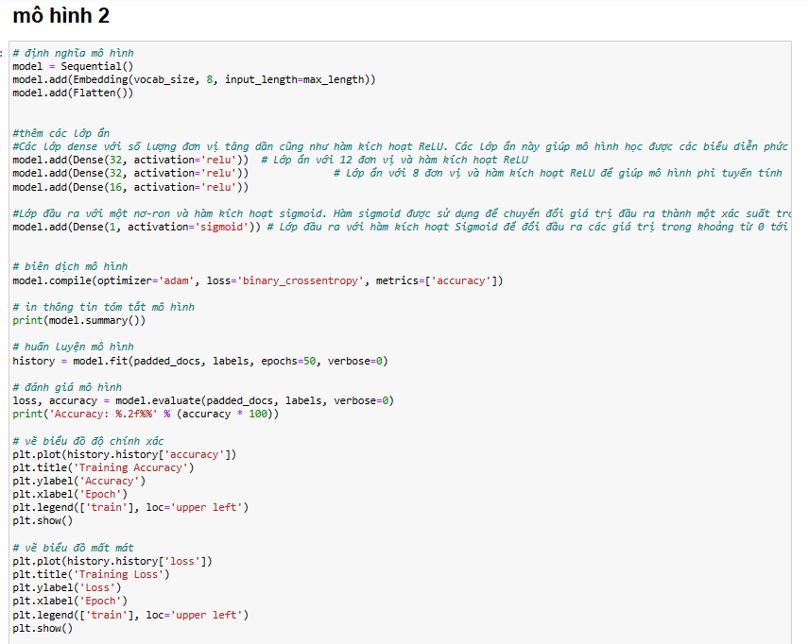

…………………………………………………………………………………………………………………………………………………………………………………………………………………………………………………………………………………………………………………………………………………………………………………………………………………………………………

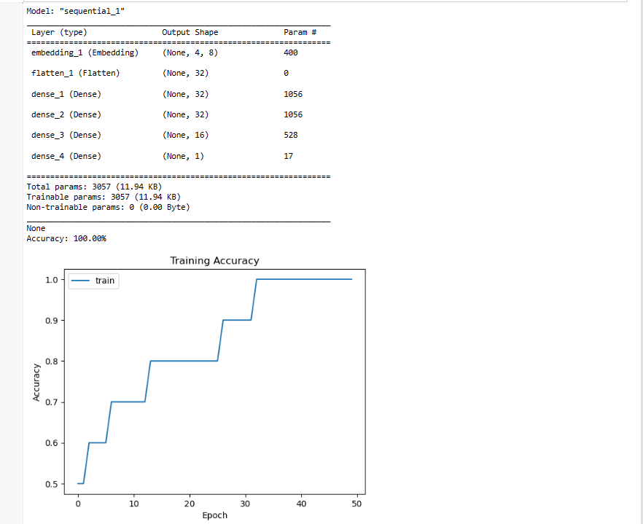

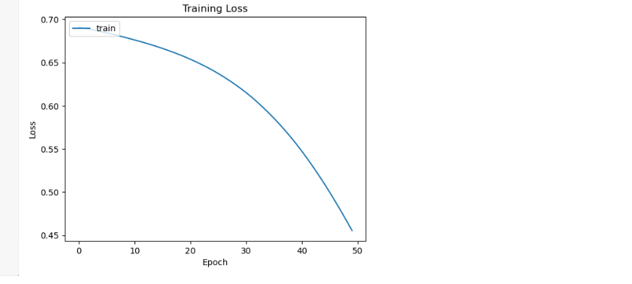

………………………………………………………………………………………………………………………………………………………………………………………………………………………………………………………………

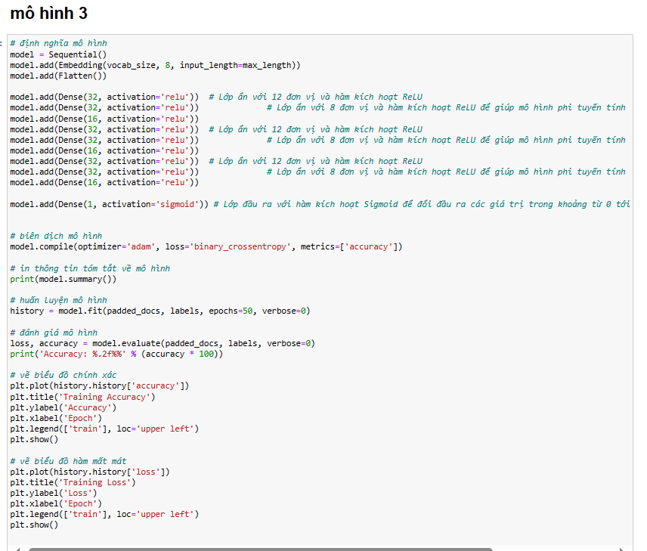

…………………………………………………………………………………………………………………………………………………………………………………………………………………………………………………………………………………………………………………………………………………………………………………………………………………………………………

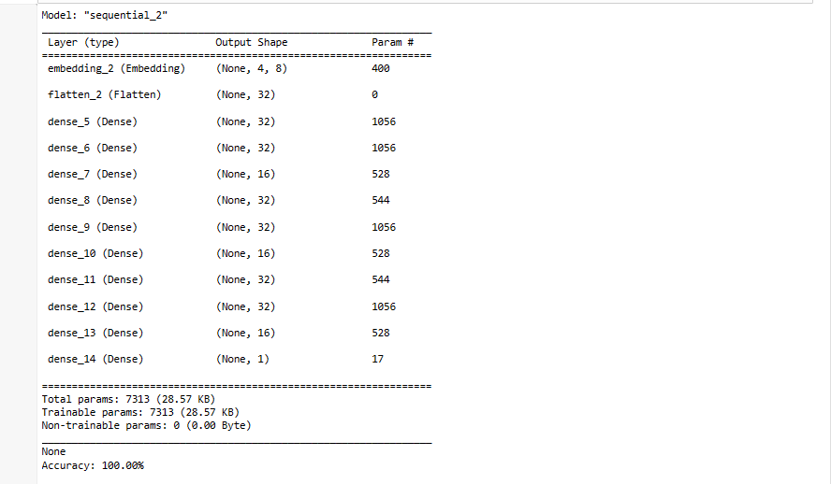

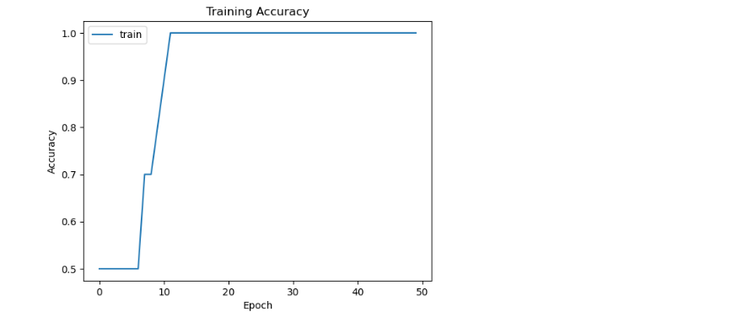

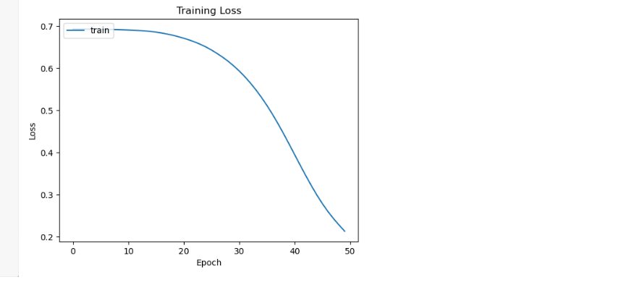

……………………………………………………………………………………………………………………………………………………………………………………………………………………………………………………………………………………………………………………………………………………………………………………………………………………………………………………………………………………………………………………………………………………………………………………………………………………………………………………………………………………………………………………………………………………………………………………………………………………………………………………………………………………

1. Áp dụng cho phân loại review restaurant: Trình bày kiến thức (3 trang) và code, thêm phần show như Bài tập 5, chạy code với 3 kiến trúc khác nhau (thêm layer, neuron ) và nêu nhận xét outputs trên Biểu đồ.

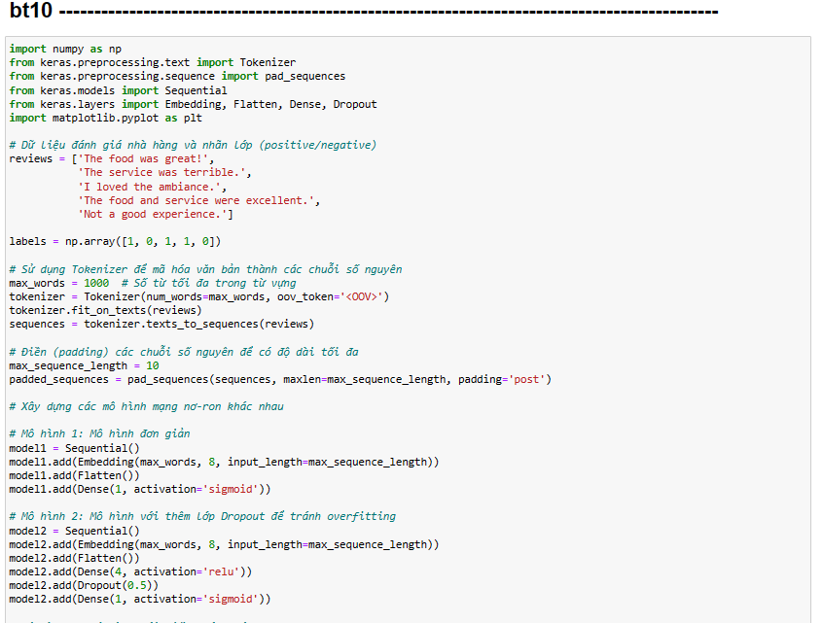

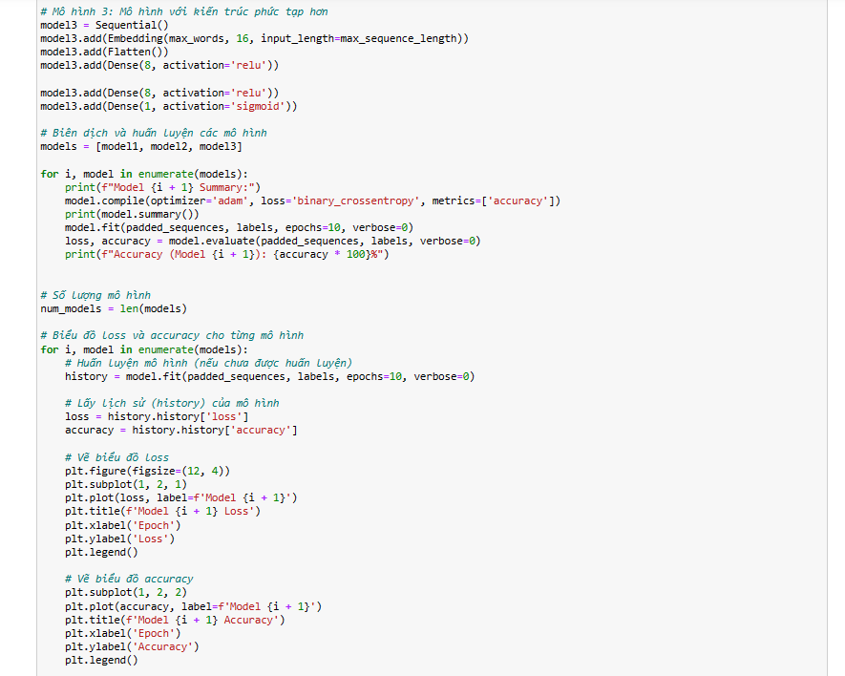

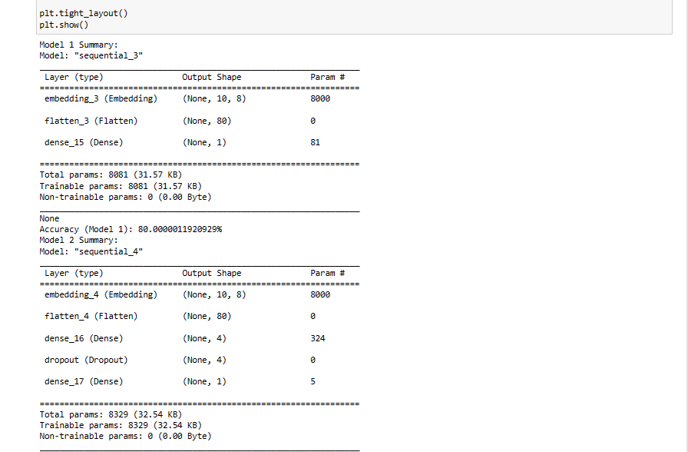

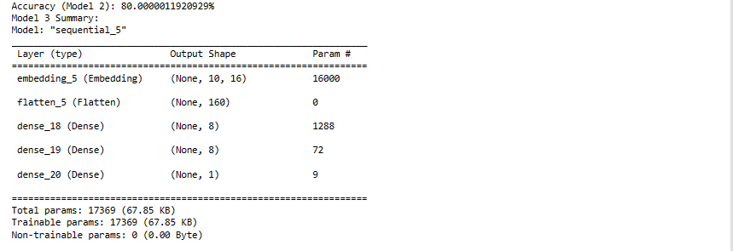

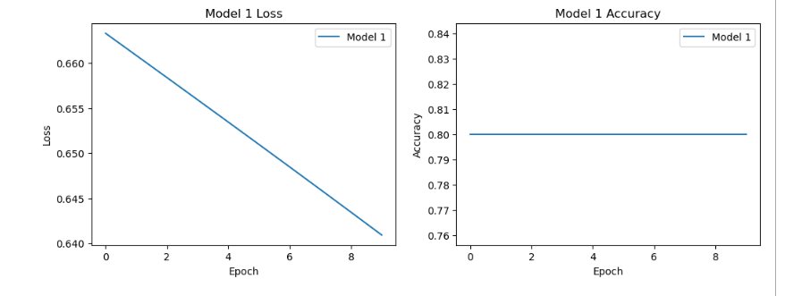

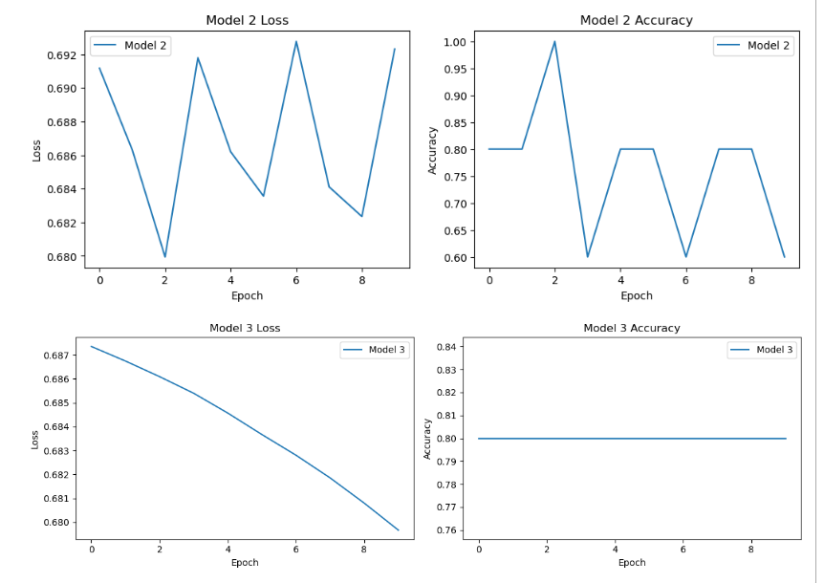

………………………………………………………………………………………………………………………………………………………………………………………………………………………………………………………………………………………………………………………………………………………………………………………………………………………………………………………………………………………………………………………………………………………………………………………………………………………………………

1. Chạy các ví dụ trong Chapter 5 (Chollet) và giải thích.

* Ví dụ 1:

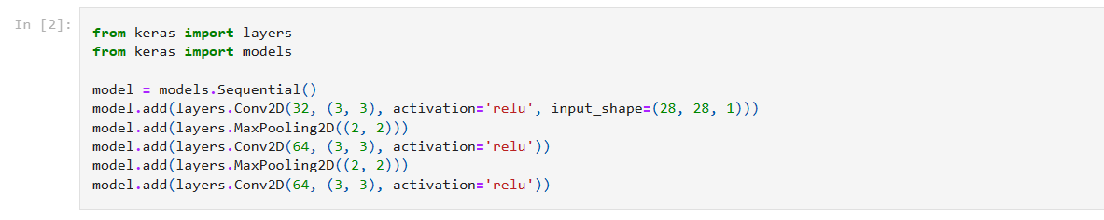

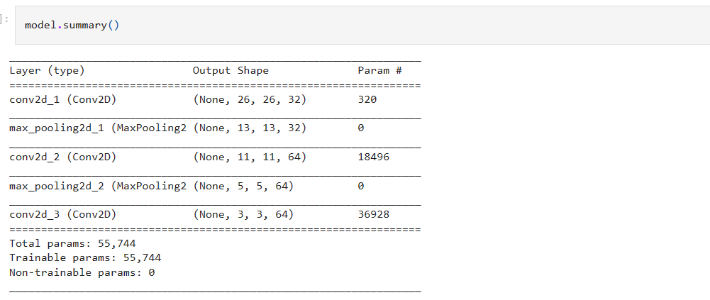

* Ví dụ 2:

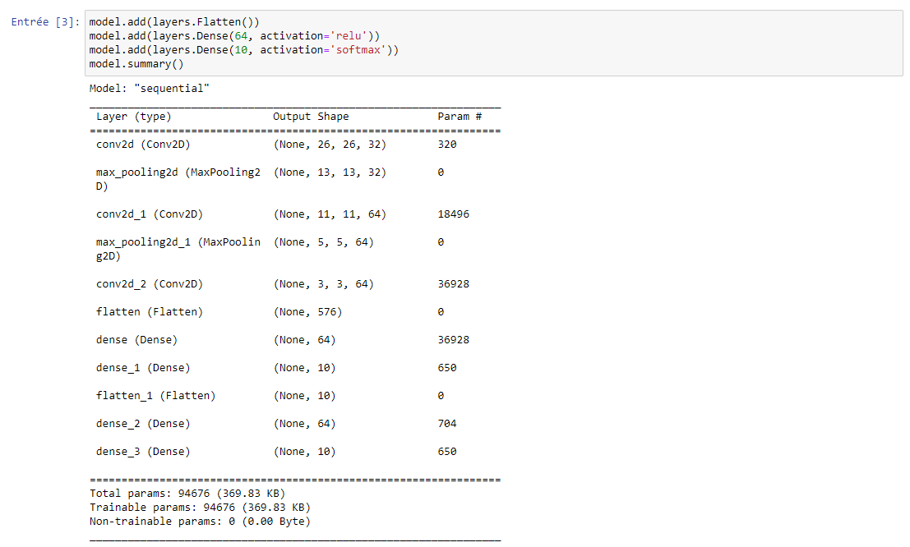

* Ví dụ 3:

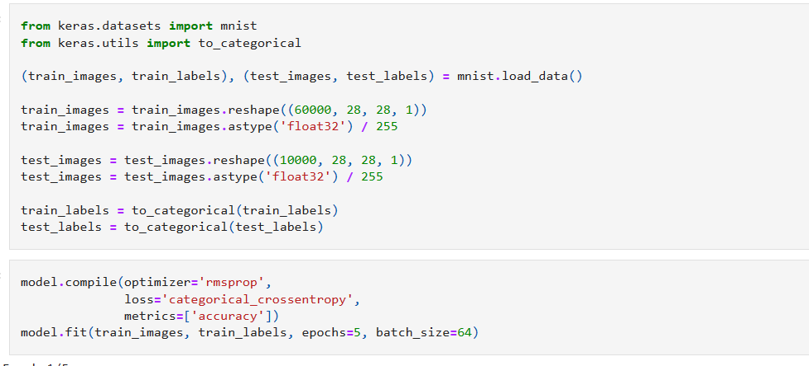

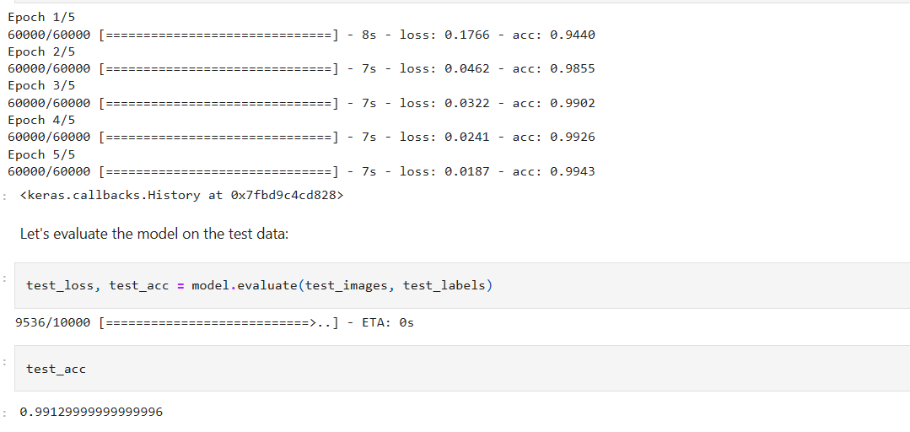

* Ví dụ 4:

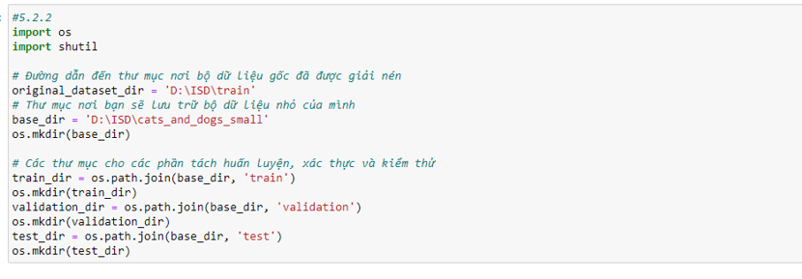

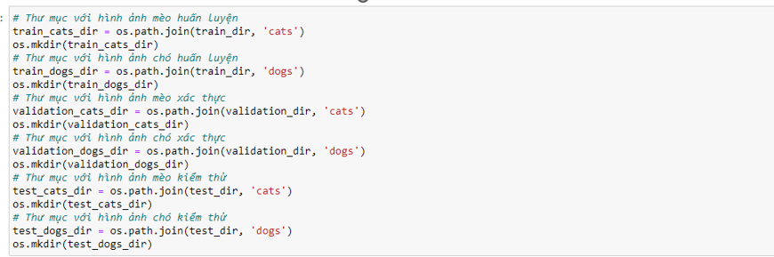

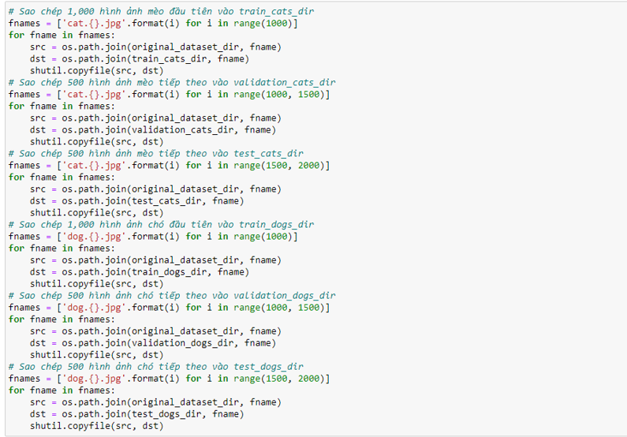

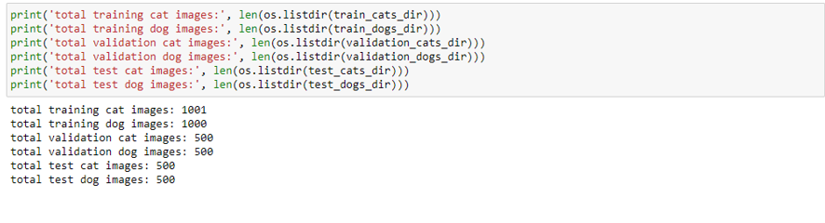

* Ví dụ 5:

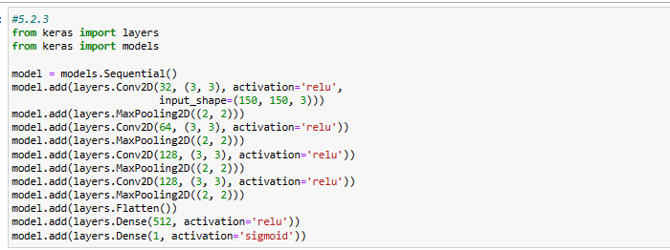

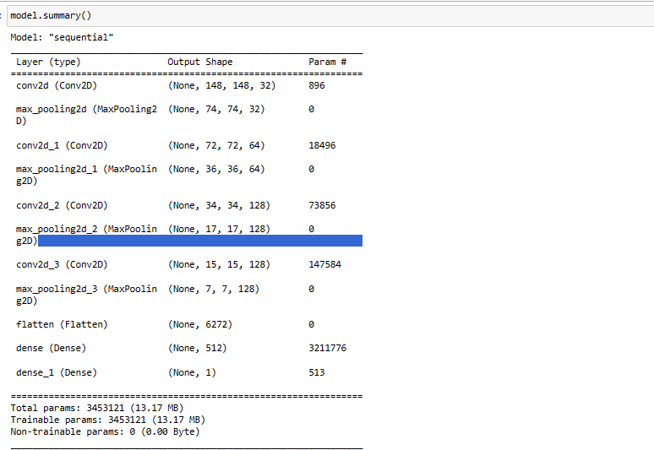

* Ví dụ 6:

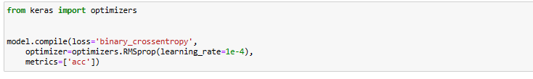

* Ví dụ 7:

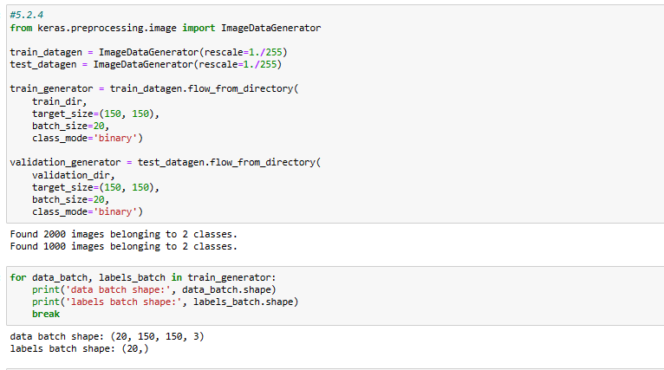

* Ví dụ 8:

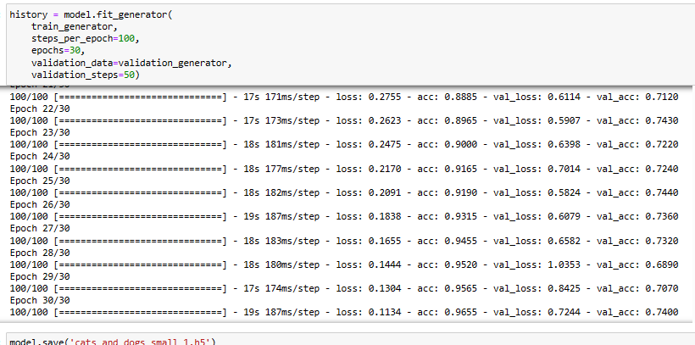

* Ví dụ 9:



* Ví dụ 10:

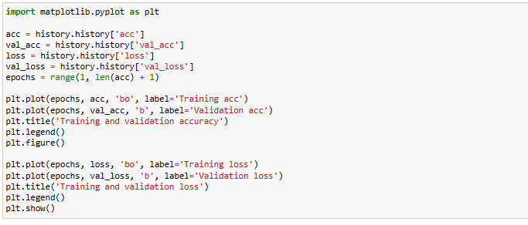

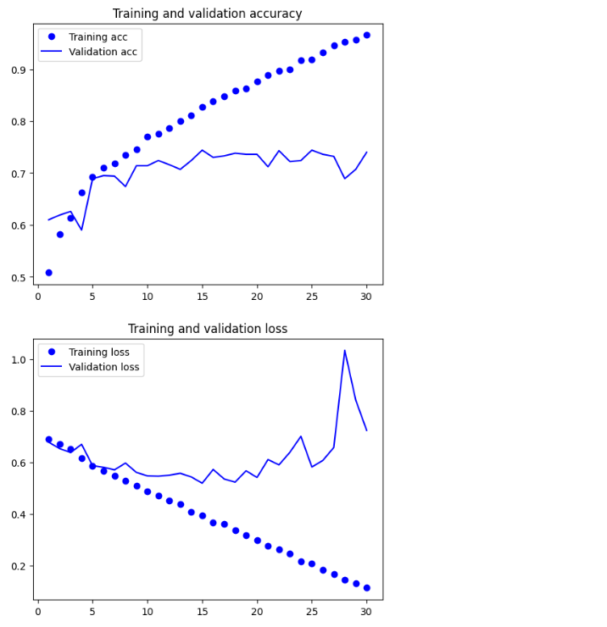

* Ví dụ 11:

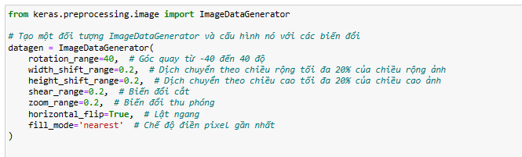

* Ví dụ 12:

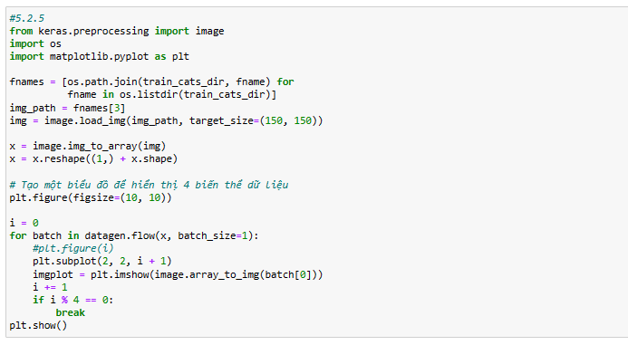

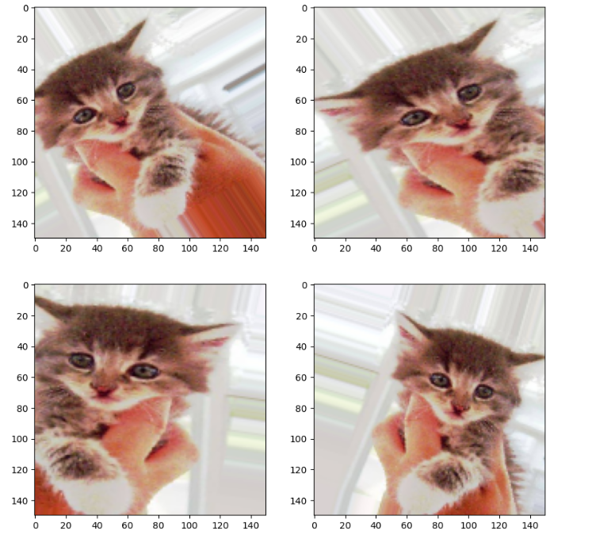

* Ví dụ 13:

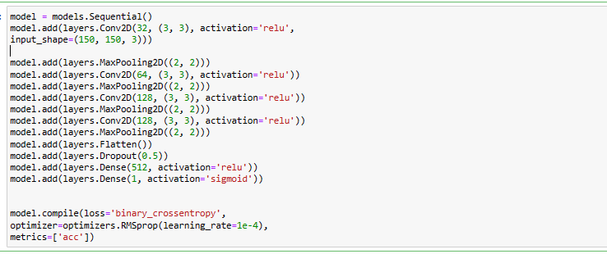

* Ví dụ 14:

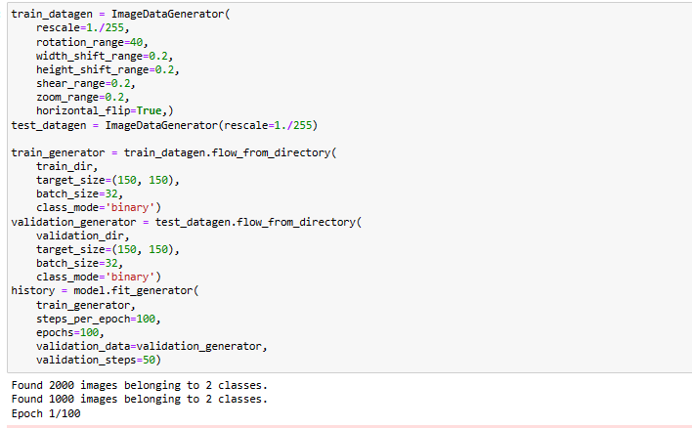

* Ví dụ 15:



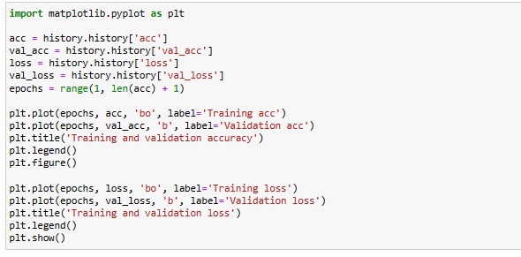

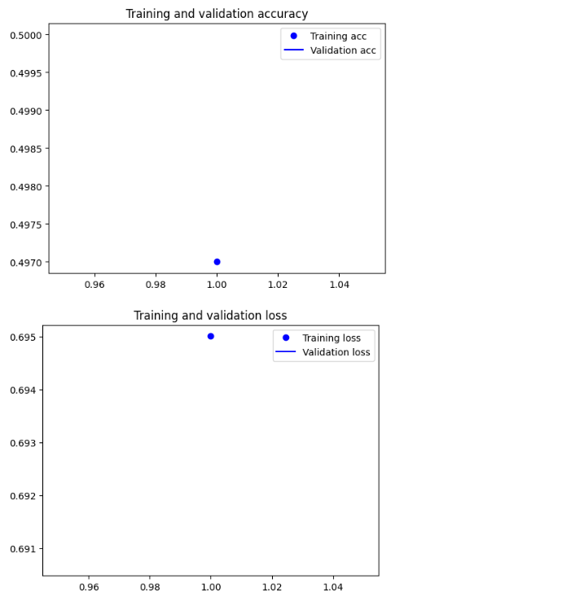

* Ví dụ 16:

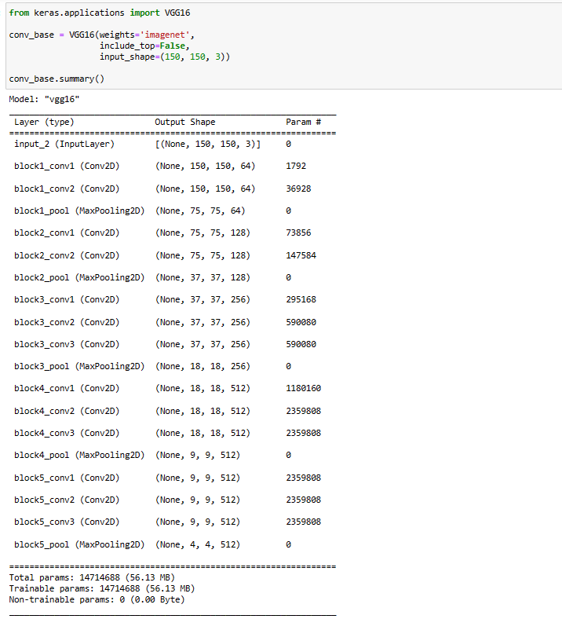

* Ví dụ 17:

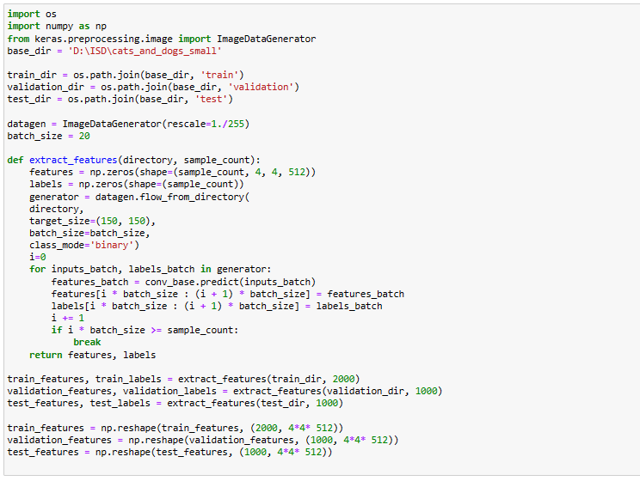

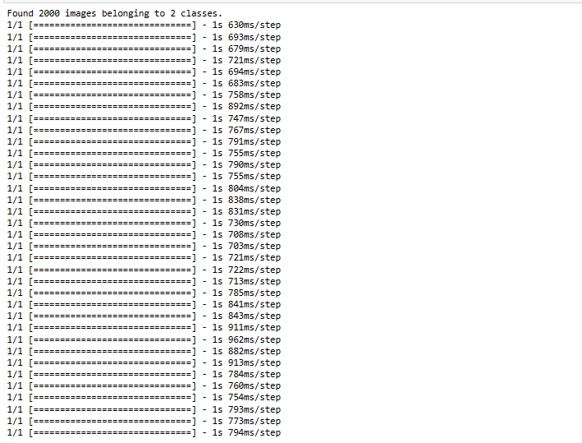

* Ví dụ 18:

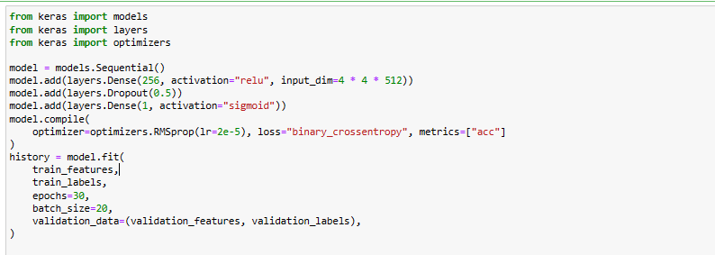

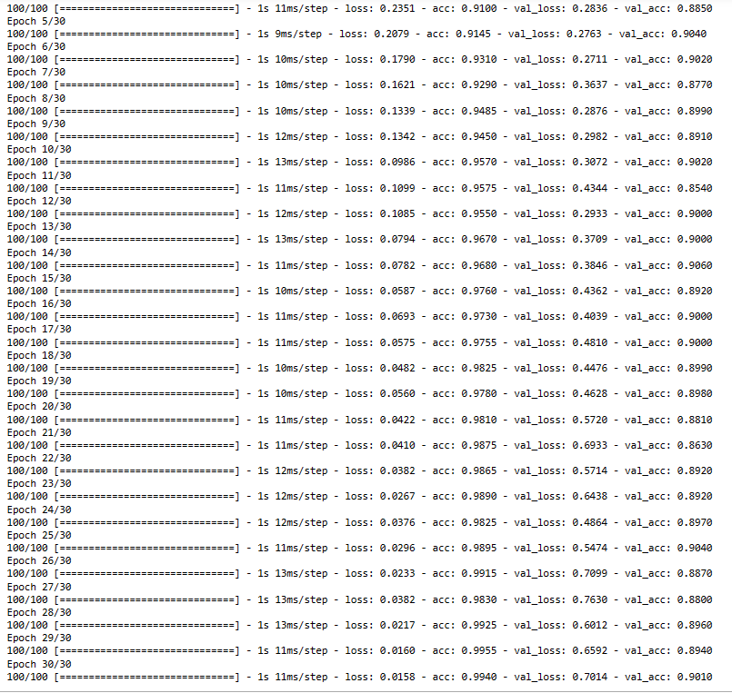

* Ví dụ 19:

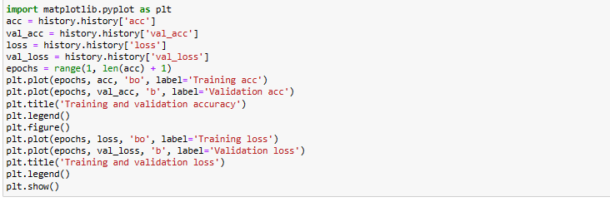

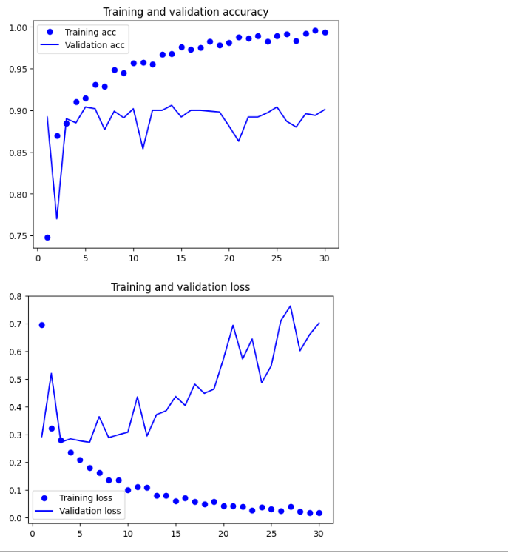

* Ví dụ 20:

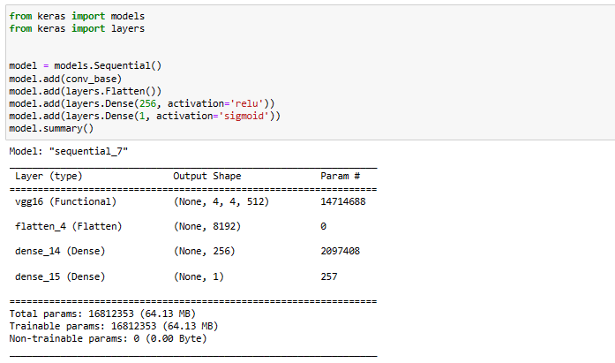

* Ví dụ 21:

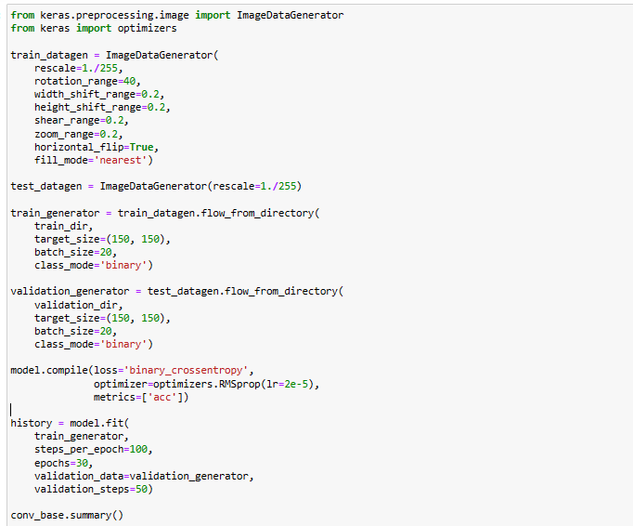

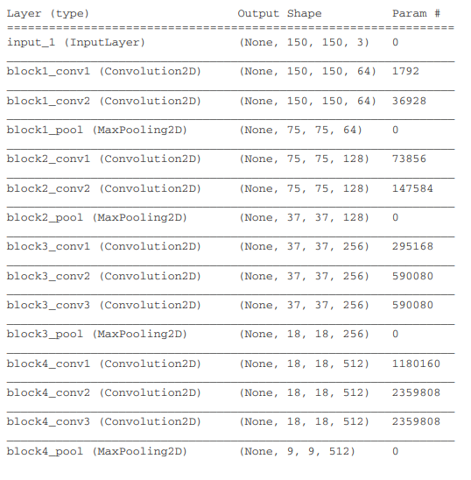

* Ví dụ 22:

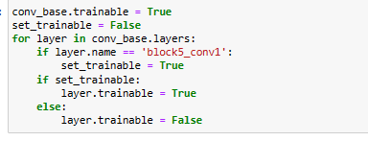

* Ví dụ 23:

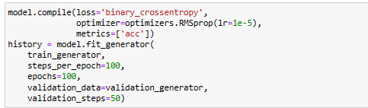

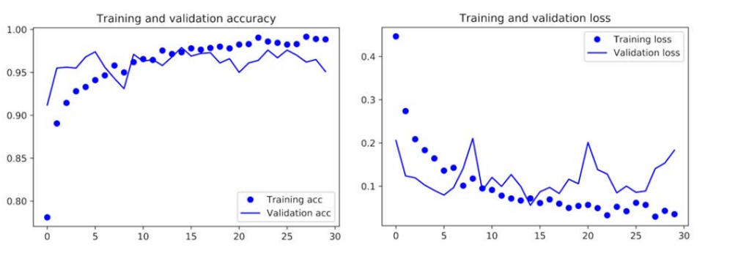

* Ví dụ 24:

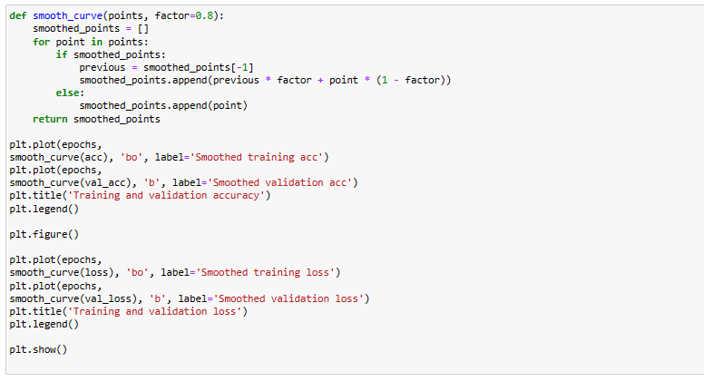

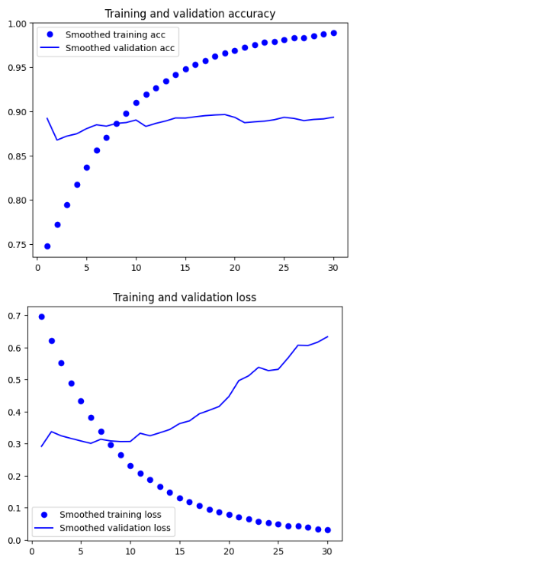

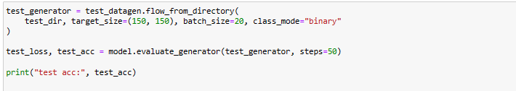

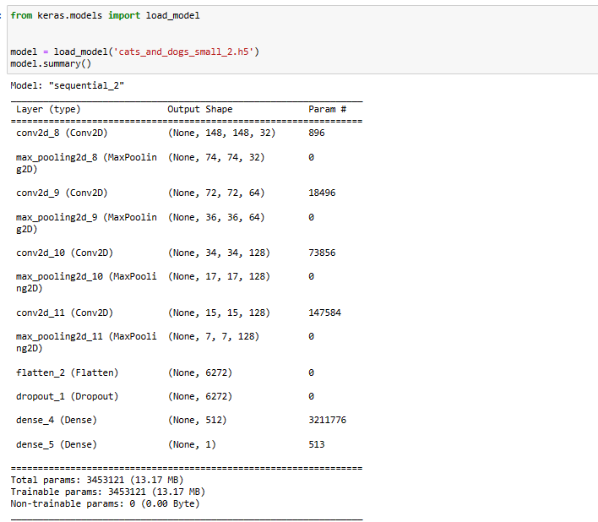

* Ví dụ 25:

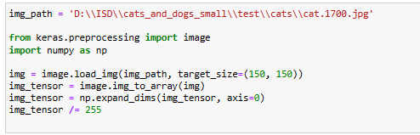

* Ví dụ 26:

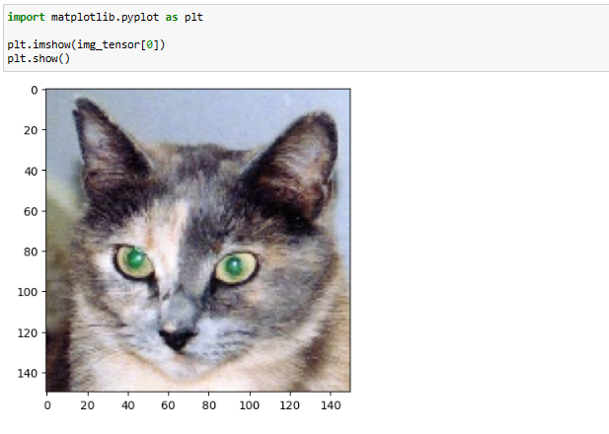

* Ví dụ 27:

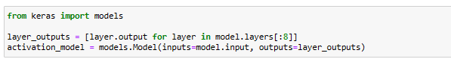

* Ví dụ 28:

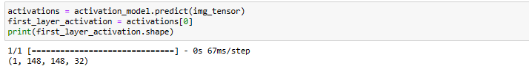

* Ví dụ 29:

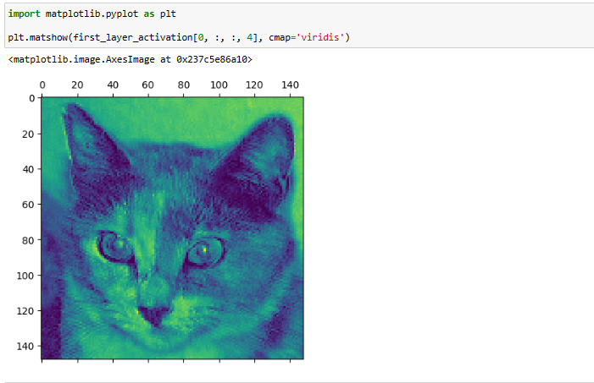

* Ví dụ 30:

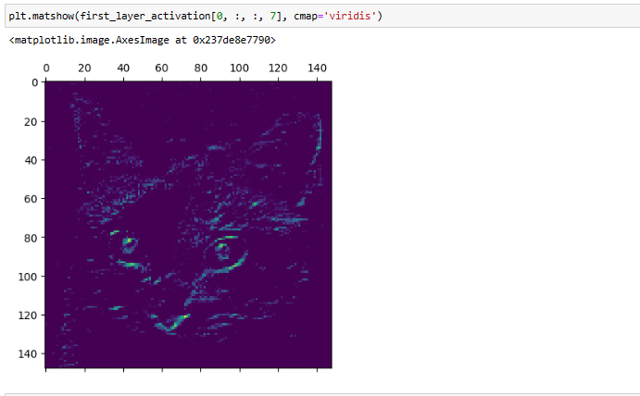

* Ví dụ 31:

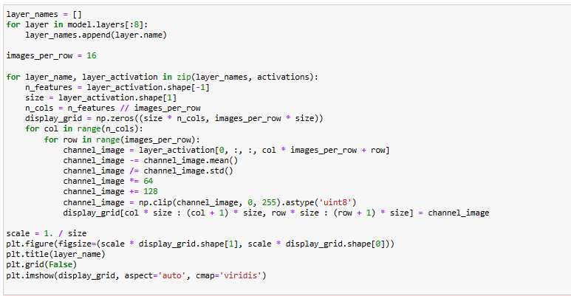

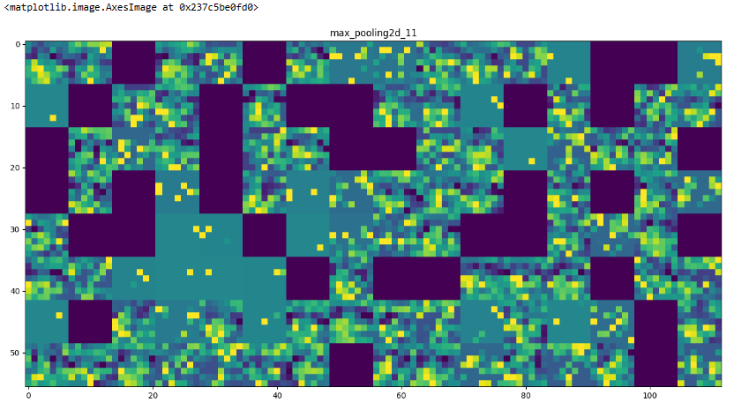

* Ví dụ 32:

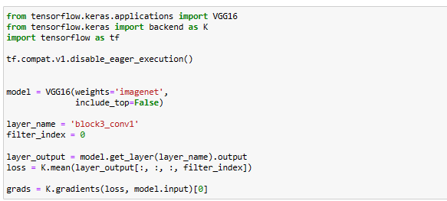

* Ví dụ 33:



* Ví dụ 34:

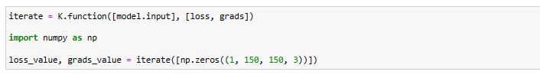

* Ví dụ 35:

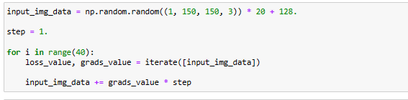

* Ví dụ 36:

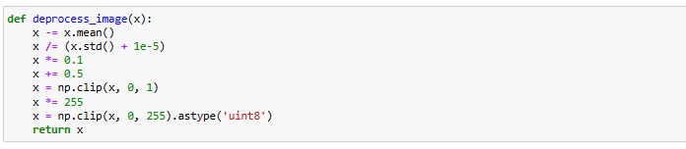

* Ví dụ 37:

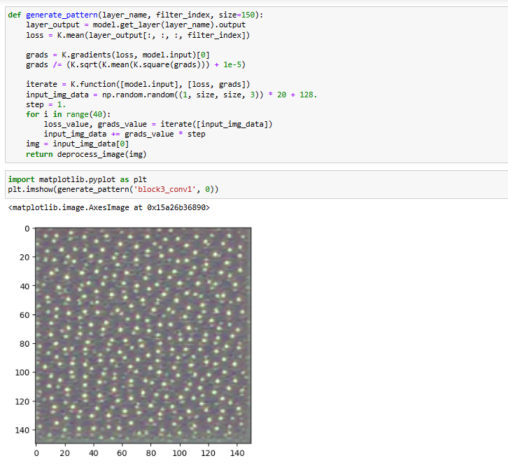

* Ví dụ 38:

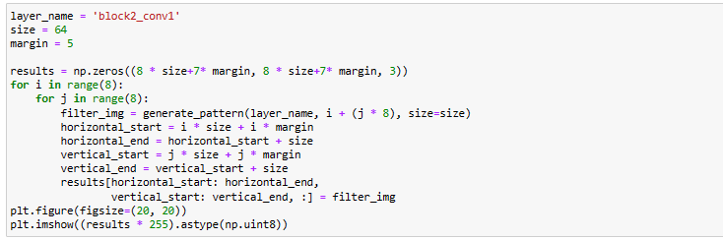

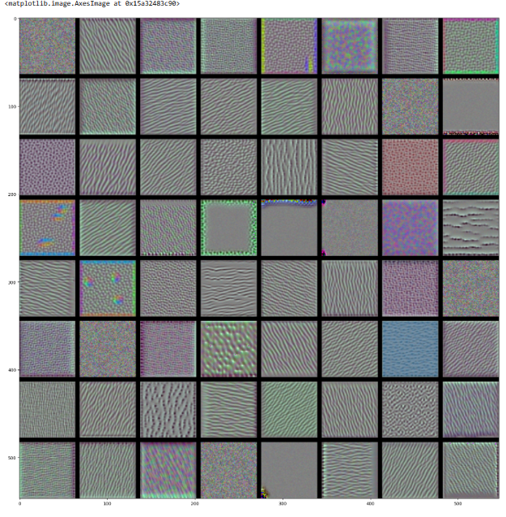

* Ví dụ 39:

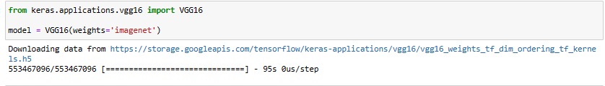

* Ví dụ 40:

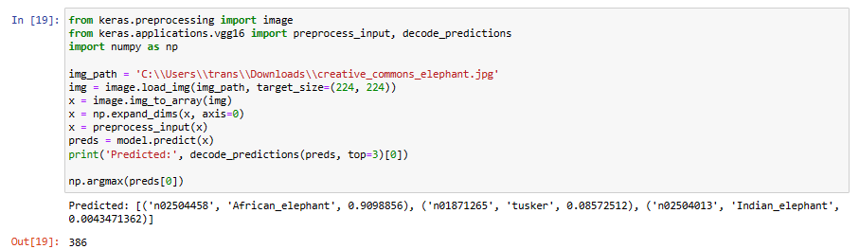

* Ví dụ 41:

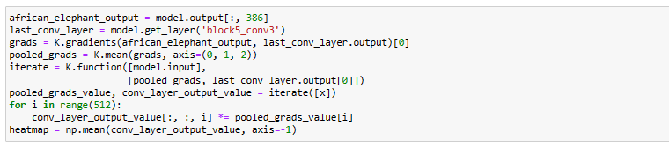

* Ví dụ 42:

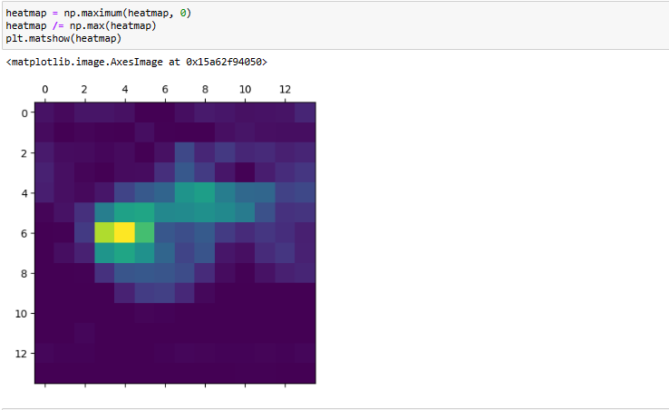

* Ví dụ 43:

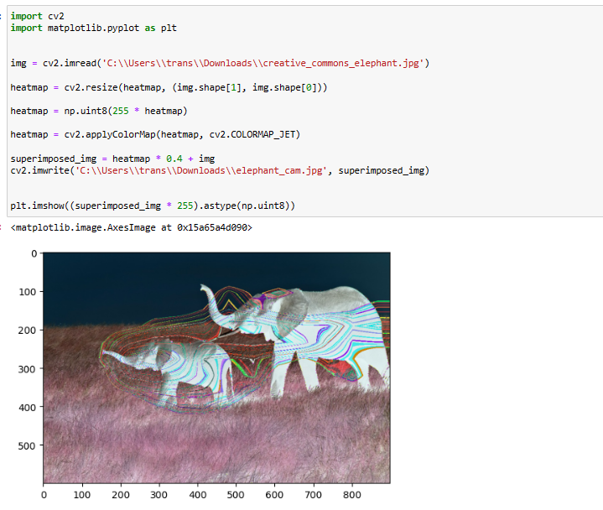

1. Chạy các ví dụ trong Chapter 6 (Chollet) và giai thích.

* Ví dụ 1:

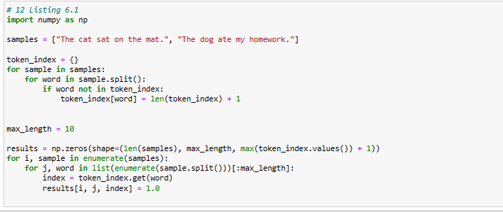

* Ví dụ 2:

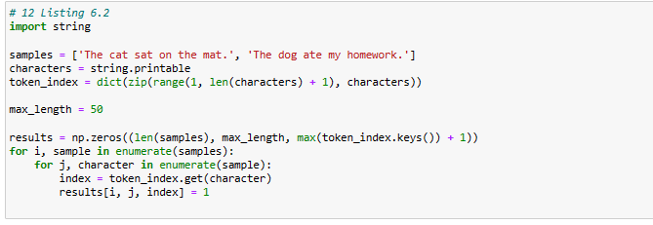

* Ví dụ 3:

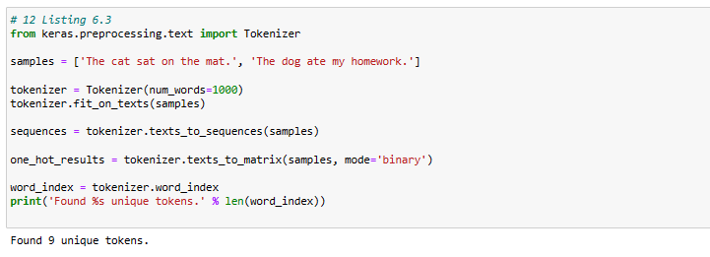

* Ví dụ 4:

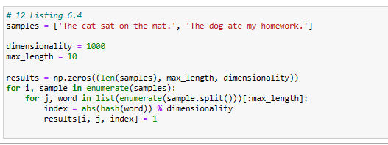

* Ví dụ 5:

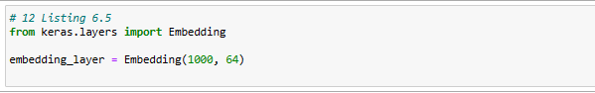

* Ví dụ 6:

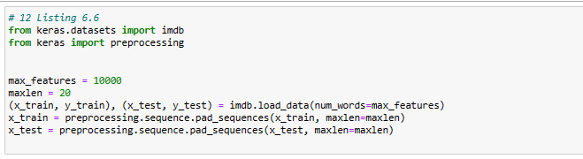

* Ví dụ 7:

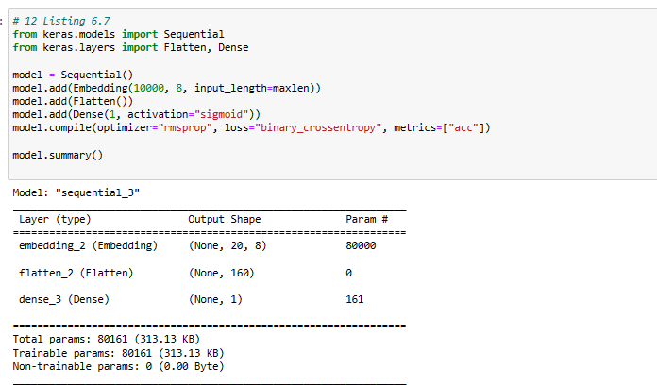

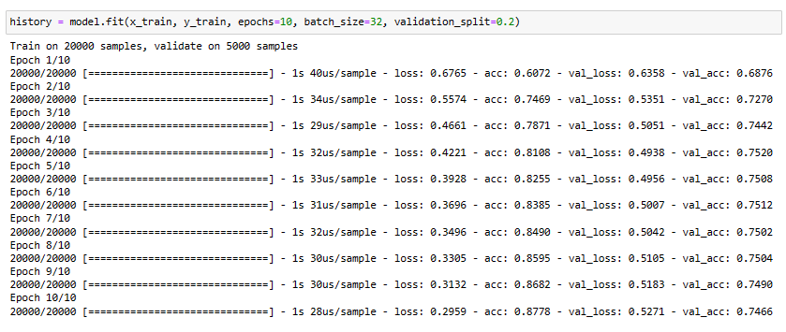

* Ví dụ 8:

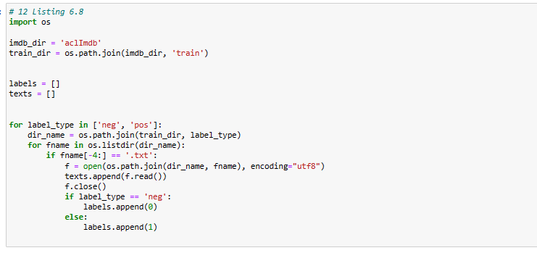

* Ví dụ 9:

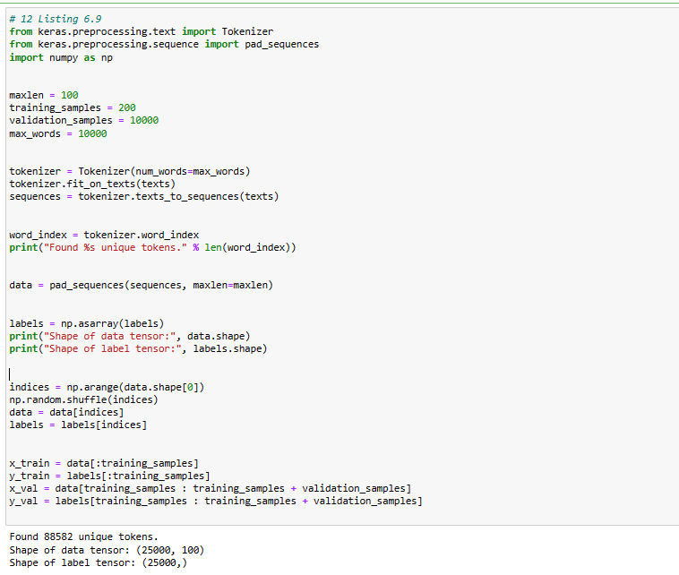

* Ví dụ 10:

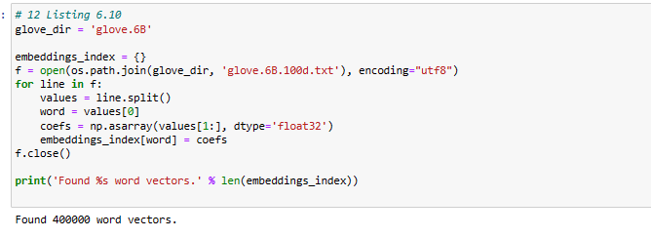

* Ví dụ 11:

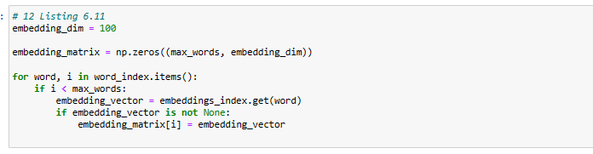

* Ví dụ 12:

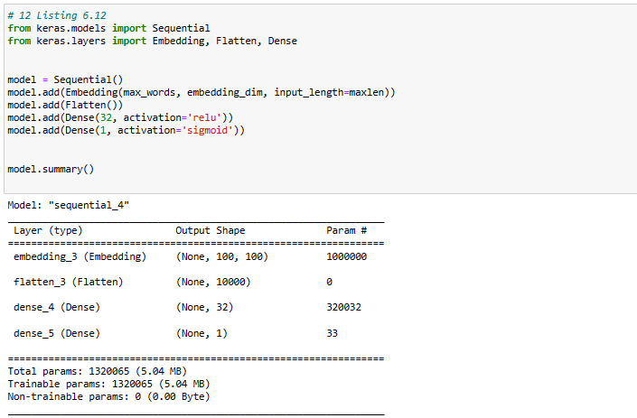

* Ví dụ 13:

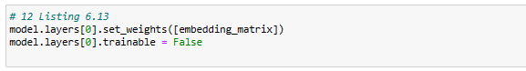

* Ví dụ 14:

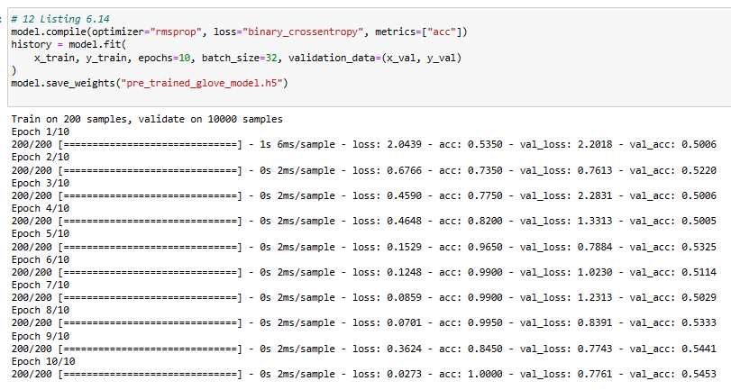

* Ví dụ 15:

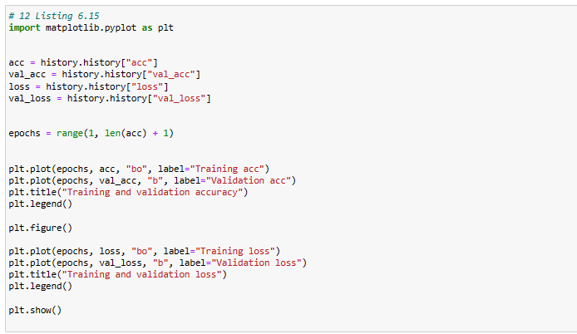

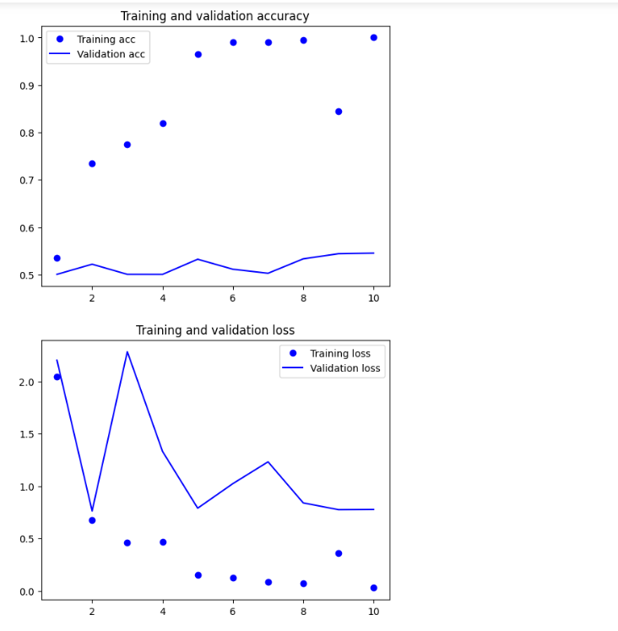

* Ví dụ 16:

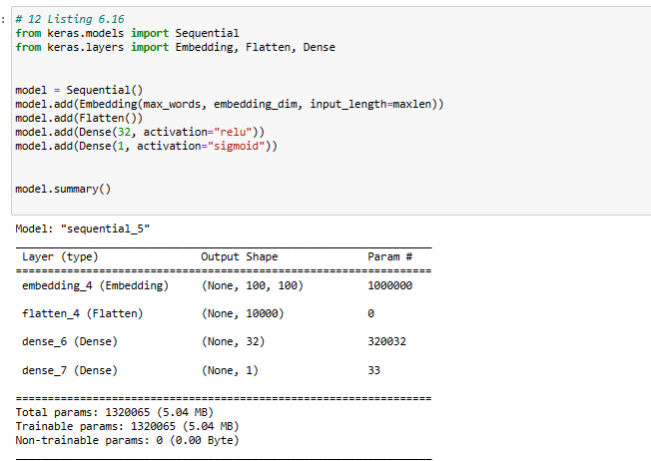

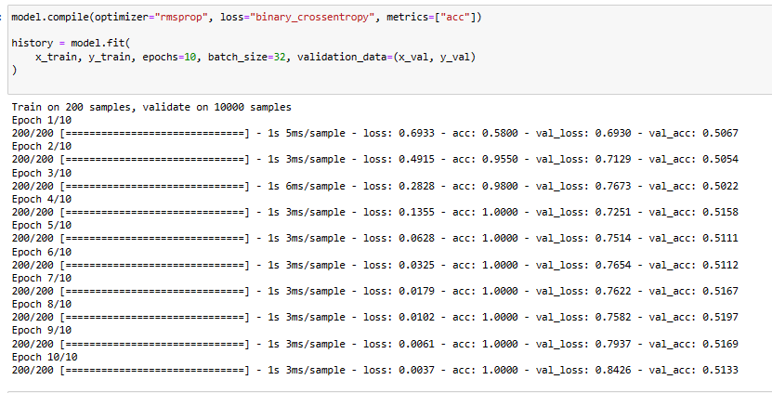

* Ví dụ 17:

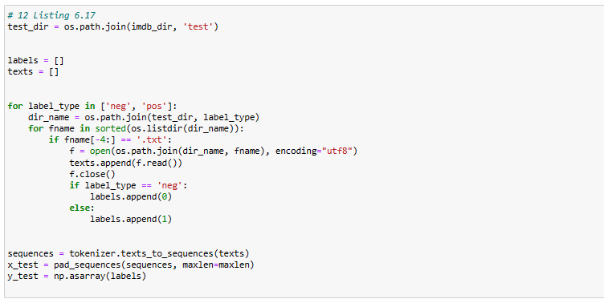

* Ví dụ 18:

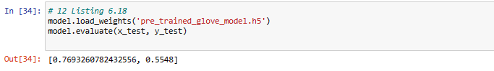

* Ví dụ 19:

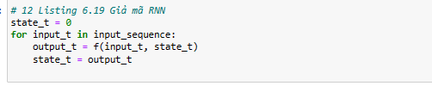

* Ví dụ 20:

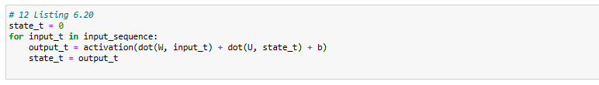

* Ví dụ 21:

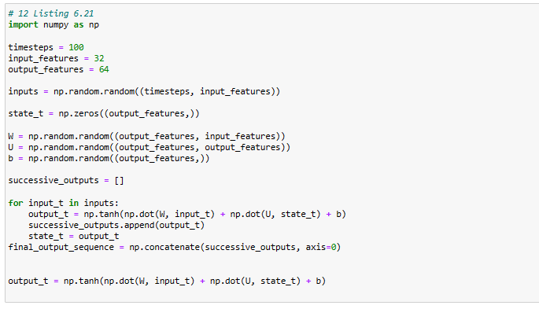

* Ví dụ 22:

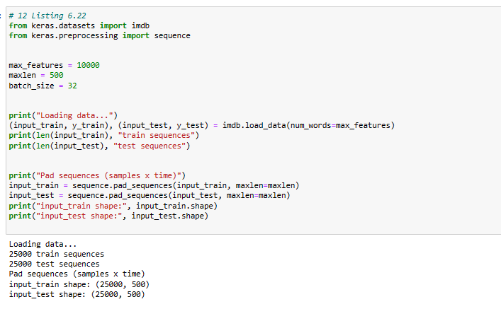

* Ví dụ 23:

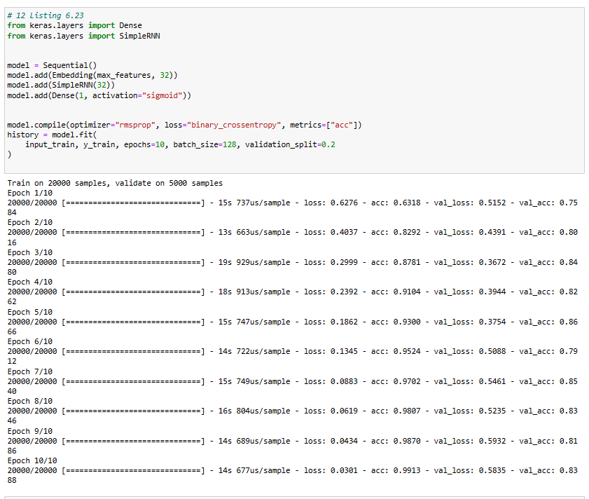

* Ví dụ 24:

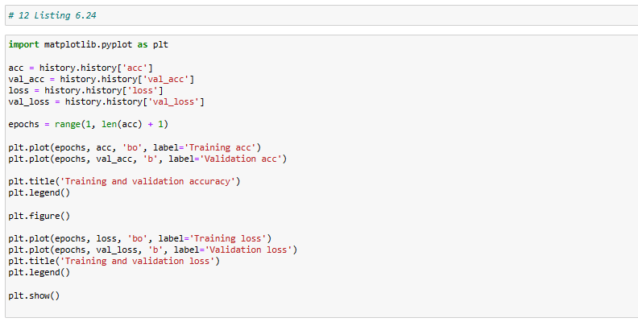

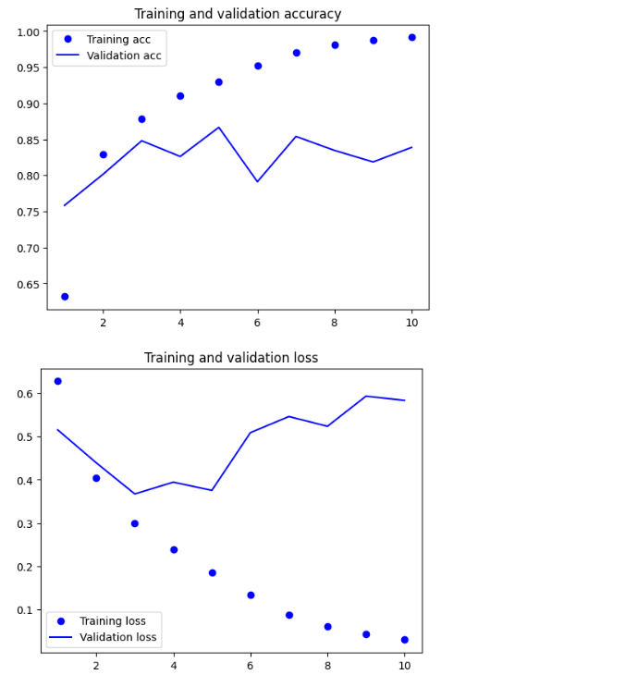

* Ví dụ 25:

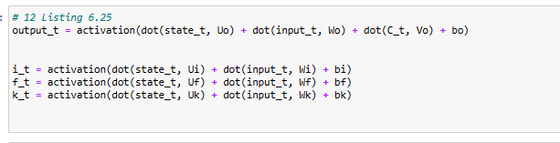

* Ví dụ 26:

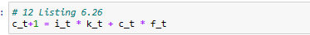

* Ví dụ 27:

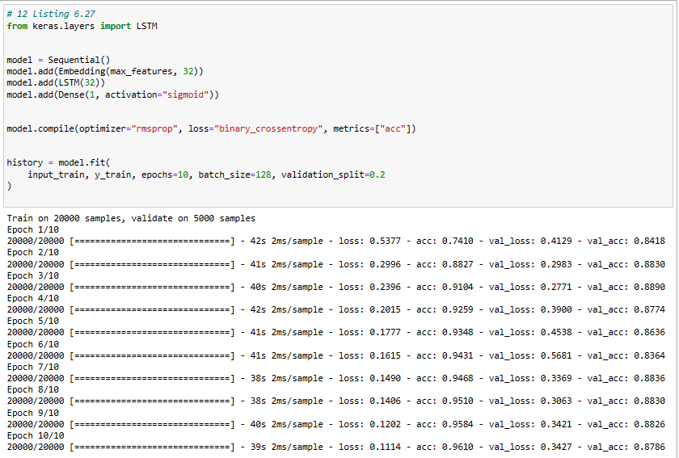

* Ví dụ 28:

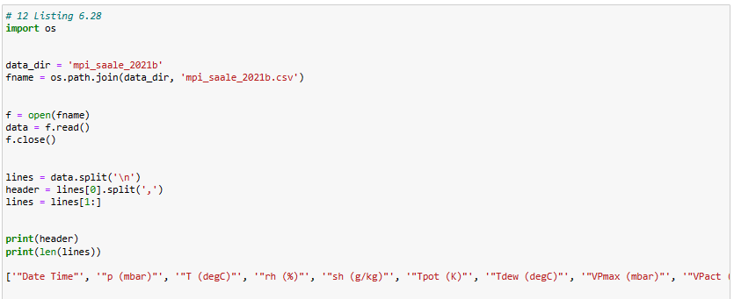

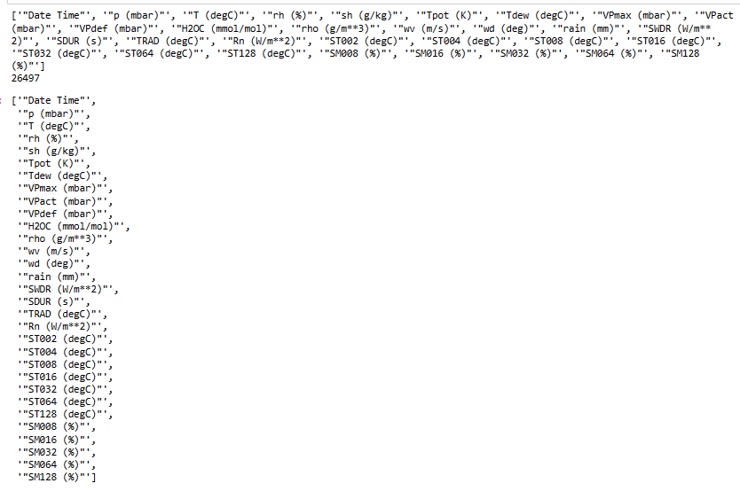

* Ví dụ 29:

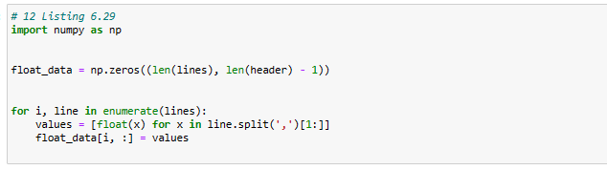

* Ví dụ 30:

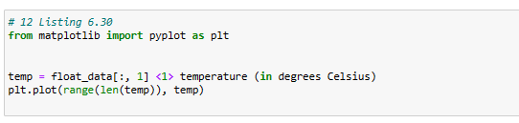

* Ví dụ 31:

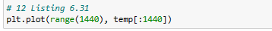

* Ví dụ 32:

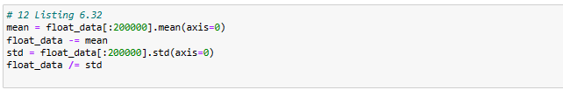

* Ví dụ 33:

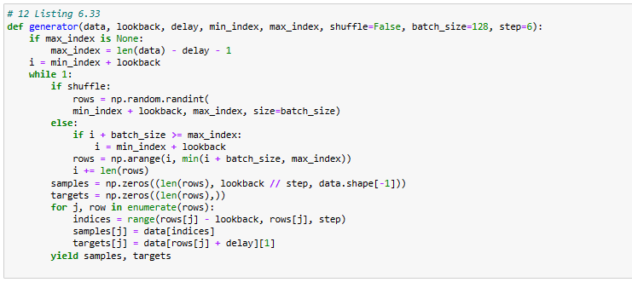

* Ví dụ 34:

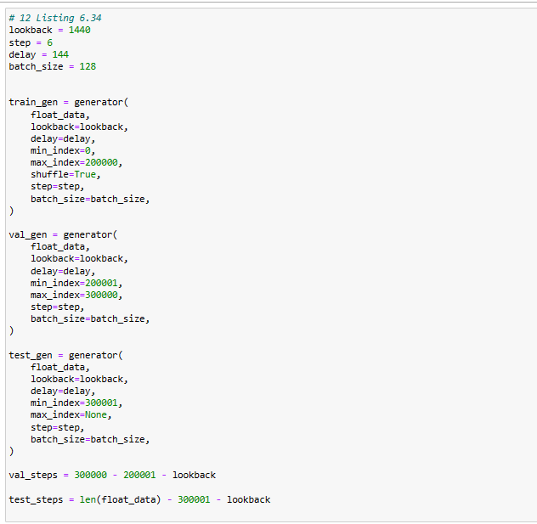

* Ví dụ 35:

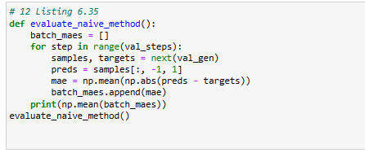

* Ví dụ 36:

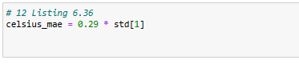

* Ví dụ 37:

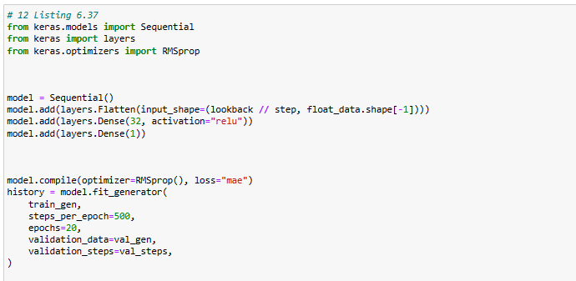

* Ví dụ 38:

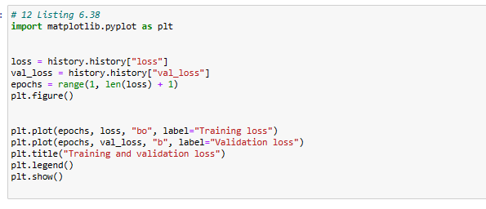

* Ví dụ 39:

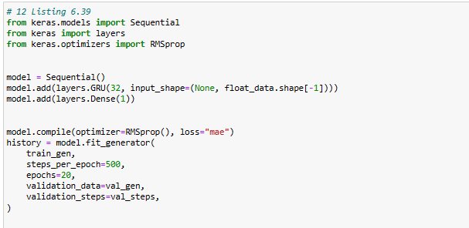

* Ví dụ 40:

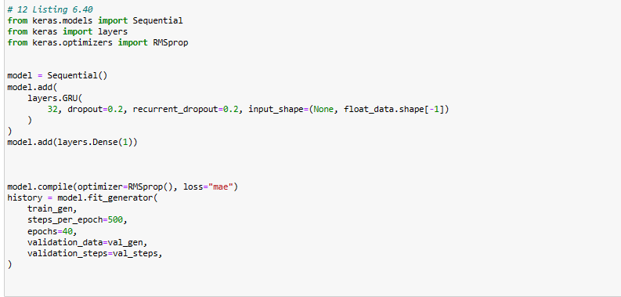

* Ví dụ 41:

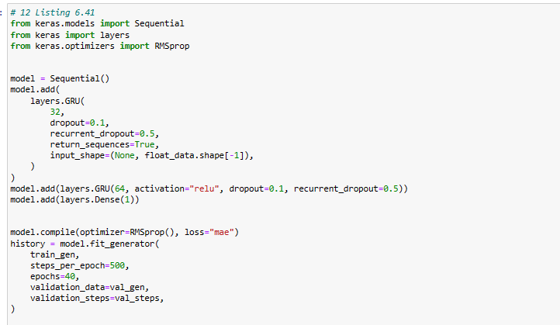

* Ví dụ 41:

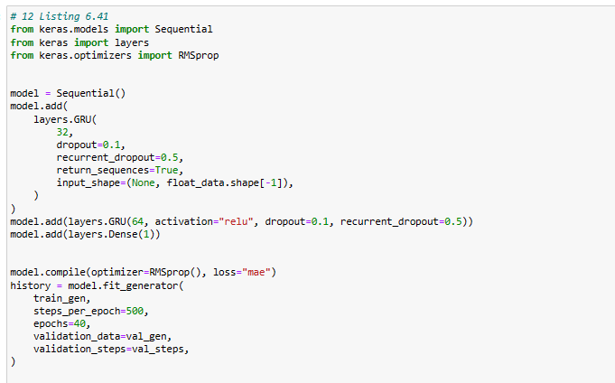

* Ví dụ 42:

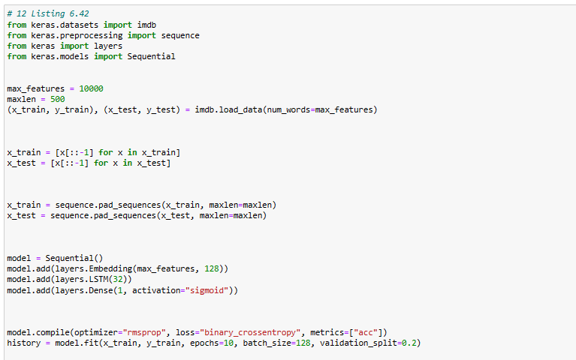

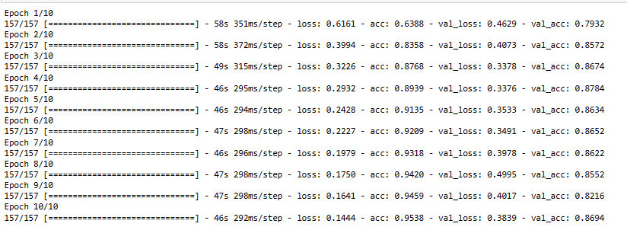

* Ví dụ 43:

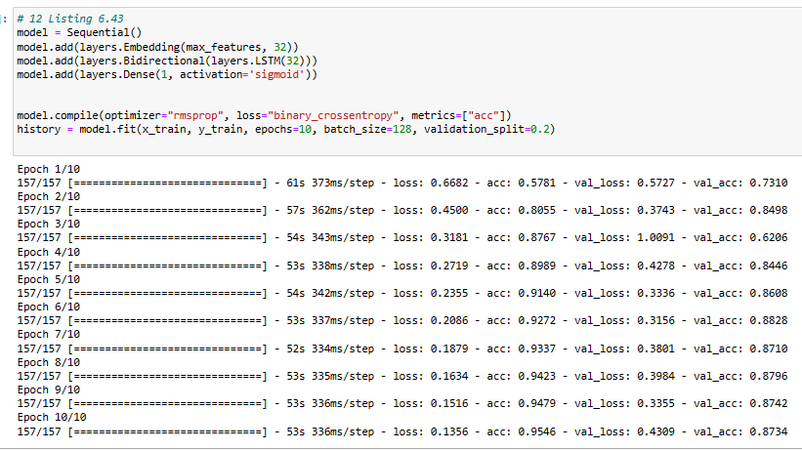

* Ví dụ 44:

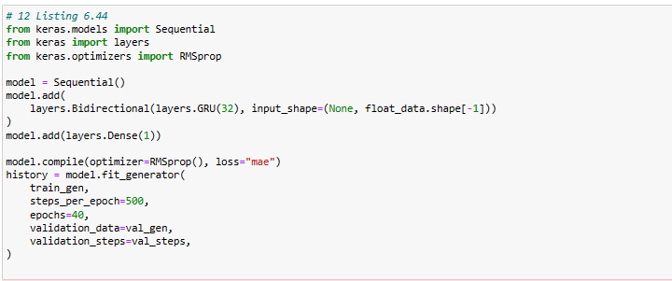

* Ví dụ 45:

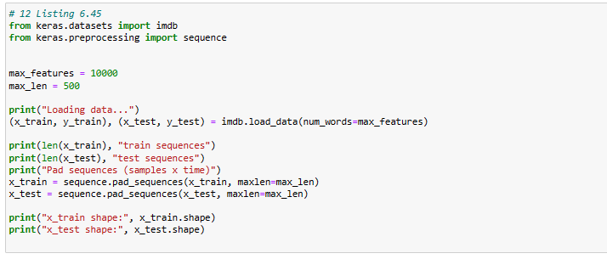

* Ví dụ 46:

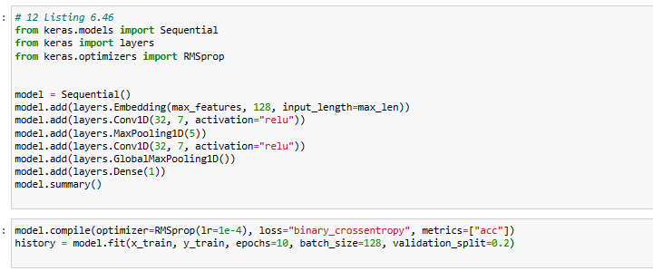

* Ví dụ 47:

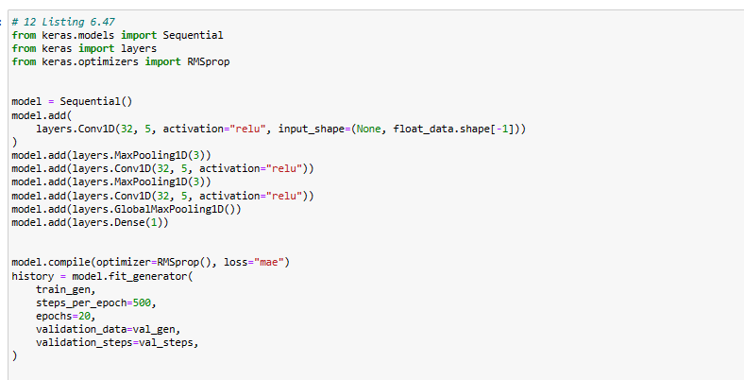

* Ví dụ 48:

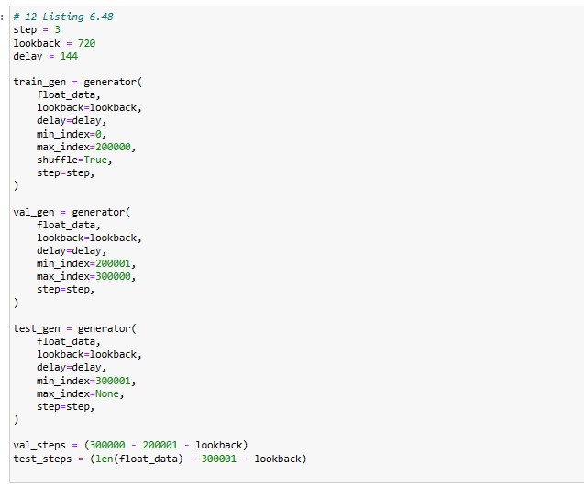

* Ví dụ 49:

